ANUL II. NR. 2/ 2018

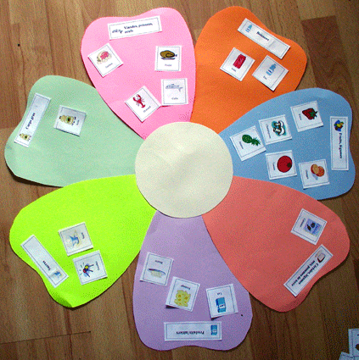
Floarea sĂNĂTĂȚII

EDITURA LARISA
COLECTIV DE REDACȚIE
Pestrițu Angela
Diniță Lăcrămioara

Coordonatori
Burhan Ionuț Cristian, director Școala Gimnazială Nr.1 Poienarii de Mușcel
Anastasie Stelian, director Liceul Tehnic Auto Câmpulung Muscel

Tipografia s.c. gig s.r.l., Bulevardul Ion Mihalache, Nr.119 Tel. /Fax 0248/533454, 0745082021. EDITURĂ, PAPETĂRIE, BIROTICĂ

EDITURA LARISA

- Când vine vremea să mănânci corect și să începi să faci exericiții, nu există “Voi începe de mâine”. Mâine este boala (V. L. Allineare)
- Cuprins
- Clasa pregătitoareA Școlii Gimnaziale Nr.1 Poienarii de Muscel, Profesor Cosac Ileana la Târgul de Mărțișoare și la Târgul de Paște ........................8 Sănătatea și preparatele tradiționale de Paște,Cosac Ileana Școala Gimnazială Nr.1 Poienarii de Muscel..............................................................13 ÎNVIEREA DOMNULUI , RENAȘTEREA EDUCAȚIEI Învățător: GHINEA ANA- MARIA ȘCOALA GIMNAZIALĂ NR.1 POIENARII DE MUȘCEL ........................16 Învierea Domnului- RenaȘterea EducaȚiei,Prof. Pestrițu Angela, Școala Gimnazială Nr-i Poienarii de Muscel ...................................................................................19 Învierea Domnului – Renașterea educației,Contemporani cu Înviere,Prof. POPA ELIZA Liceul Teoretic „Ion Mihalache” Topoloveni, Argeṣ..........................23 Învierea Domnului- Renaşterea Educaţiei, Prof. POPA VIOREL, Liceul Teoretic „Ion Mihalache” Topoloveni, Argeṣ.................................................26 Învierea Domnului-Renașterea educației, Prof. PETREANU CARMEN, ŞCOALA GIMNAZIALǍ „MARIN PREDA” PITEŞTI, ARGEŞ, Prof. PETREANU DĂNUȚ, Şcoala Gimnazialӑ «Mircea Eliade» Piteṣti ................................................................29 FLORILE SĂNĂTĂȚII, Voicu Anastasia, clasa a III- Școala Gimnazială ,,Nanu Mușcel”,prof.Boncoi Daniela...................................................................................................31
- Tradiții de Paște din zona Mușcel, prof.Boncoi Daniela, Școala, Gimnazială ,,Nanu,Mușcel” Câmpulung , jud Argeș............................................................................................................34 BABA DOCHIA – TRADIŢII ŞI OBICEIURI DE PRIMĂVARĂ PROF. MĂLUREANU Clara Elena,Scoala Gimnazială Nr. 1 Lereşti……………………………….36 Florile Sănătăţii, Ştefan Alexia Maria, Clasa a III-a C, Şcoala Gimnazială „Nanu Muscel”
- Profesor Daniela Boncoi........................................................................................................37
- ÎNVIEREA DOMNULUI-BUCURIA TUTUROR, Prof.Ilinca Elena Mihaela, Scoala Gimnaziala. Nr.1 Poienarii de Muscel.........................................................38
- ÎNVIEREA DOMNULUI- Renașterea educației”,Profesor Caradel Alina, Școala Gimnazială Godeni-Cotești,.................................................................................................40 ÎNVIEREA DOMNULUI-RENASTEREA EDUCATIEI, ELEV:POPESCU ANDREI CONSTANTIN, PROFESOR:CIOCAN GEORGETA RUXANDRA…………………..43 1 MARTIE – TRADIŢII ŞI OBICEIURI DE MĂRŢIŞOR,PROF. ENOIU Raluca Eugenia,Şcoala Gimnazială ”Theodor Aman” Câmpulung …………………………48 EDUCAȚIE ȘI CREDINȚĂ, Prof.DAVID LUMINIȚA, ȘCOALA GIMN. NANU MUSCEL, CÂMPULUNG , ARGEȘ ........................................................................................................................................49 Capcanele Internetului, Profesor Diniță Lăcrămioara, LiceulTehnologic Auto Câmpulung Muscel……………………………………………………………………………………51

Cum vopsim ouăle de Paşti cu ajutorul cu plantelor, Prof. MIHAI GEORGIANA IRENA, MOISESCU MIHAELA, ŞCOALA GIMNAZIALĂ NR 1 VALEA MARE PRAVĂŢ....58
- Hai să vopsim ouă eco, Nastacenco Adorela, clasa a II-a, Școala Gimnazială Nr.1 Poienarii de Mușcel ..............................................................................................................60 Castelul sănătății, Samson Ilona, Palaghiu Adelina, Prunoiu Raluca, Floroiu Emanuel,clasa a VII-a Școala Gimnazială Nr.1 Poienarii de Muscel, Prof. Coordonator Pestrițu Angela......62 Floarea sănătății-Nu alcool, droguri, tutun, Pestrițu Ioana Andrada, clasa a VIII-a C ,Școala Gimnazială Nanu Muscel, Profesor coordonator David Luminița........................66 Înălțarea Domnului și cinstirea eroilor, Prof. Ilinca Elena Mihaela, Școala Gimnazială Nr.1 Poienarii de Muscel...............................................................79 BENEFICIILE CONSUMULUI DE PEȘTE, Păunescu Albert, Gruia Maria Clasa a VI-a Scoala Gimnaziala Nr.1 Schitu Golesti, Profesor Coordonator Mailat Alice-Ana........81

Sănătatea și preparatele tradiționale de Paște
Cosac Ileana Școala Gimnazială nr.1 Poienarii de Muscel
Bucuria şi farmecul Paştelui sunt aduse şi de tradiţiile pascale. De Paşti, de pe masa creştinilor nu lipsesc ouăle roşii, carnea de miel, cozonacii şi pasca cu brânză dulce, iar copiii se bucură de cadourile aduse de Iepuraş.
Sărbătoarea Paştelui cuprinde şi multe obiceiuri profane, de la curăţenia în casă, obiceiurile gastronomice şi înnoirea hainelor, la oferirea de cadouri pe care le-ar aduce Iepuraşul de Paşte. Multe obiceiuri au la origine credinţe creştine sau precreştine.Pentru români, pregătirea Paştelui înseamnă mai întâi curăţenia şi bucatele care se fac în casă. De pe masa de Paşte nu lipsesc ouăle roşii, drobul de miel, pasca şi cozonacul.Este considerat un păcat mare orice lucru făcut în casă vineri, când la Biserică are loc Prohodul.

Ouăle de Paşte
Legendele creştine leagă simbolul ouălor roşii de patimile lui Iisus. Se spune că atunci când Iisus a fost bătut cu pietre, când acestea l-au atins s-au transformat în ouă roşii.Se mai spune că Sfânta Maria, venind să-şi vadă Fiul răstignit, a adus ouă într-un coş, care s-au însângerat stând sub cruce.Se povesteşte că, după ce Iisus a fost răstignit, rabinii farisei au făcut un ospăţ de bucurie. Unul dintre ei ar fi spus: "Când va învia cocoşul pe care-l mâncam şi ouăle fierte vor deveni roşii, atunci va învia şi Iisus". Nici nu şi-a terminat bine vorbele şi ouăle s-au şi făcut rosii, iar cocoşul a început să bată din aripi.Obiceiul vopsirii ouălor de Paşti ar ţine şi de mitul cosmogonic al oului primordial, pe care îl găsim şi în unele legende româneşti. În tradiţia creştină, ouăle roşii simbolizează sângele vărsat de Iisus şi miracolul renaşterii.Ouăle se ciocnesc la masa de Paşte respectându-se un anumit ritual: persoana mai în vîrstă ciocneşte prima oul, rostind cunoscuta formulă “Hristos a Înviat !”, la care se i se răspunde cu: “Adevarat a Înviat!”. Roşii iniţial, ouăle de Paşti sunt astăzi divers colorat şi, în unele zone, încondeiate în diferite motive.În tradiţia populară românească se crede că ouăle de Paşti sunt purtătoare de puteri miraculoase - vindecă boli şi protejează animalele din gospodãrie.În dimineaţa primei zile de Paşti, copiii sunt puşi să se spele pe faţă cu apa dintr-un vas în care s-au pus dinainte un ou roşu şi un ban de argint, pentru ca astfel să fie tot anul sănătoşi şi rumeni la faţă precum oul de Paşti şi bogaţi.
Cromatica şi motivele decorative pictate pe ouă diferă de la zonă la zonă şi de la creator la creator. Ca răspândire geografică, obiceiul încondeierii acoperă întreaga suprafaţă a ţării.În Bucovina, încondeiatul ouălor a fost adus la nivel de artă. Ouăle sunt decorate cu migală şi simţ artistic, meşterii bucovineni fiind adevăraţi artişti populari.În Muntenia şi în Oltenia, motivele ornamentale sunt naturaliste şi cu mai puţine culori.Oboga este unul din centrele cunoscute din judeţul Olt.În Moldova, cu cât înaintăm spre nord, motivele şi culorile sunt mai elaborate. Vestite sunt ouăle încondeiate de la mănăstirea Suceviţa, al căror decor este executat din mărgele.În Transilvania şi în Banat găsim o mare varietate de modele şi culori atât la români, cât şi la minorităţile naţionale.Ţara Bârsei a atins un nivel deosebit prin fineţea desenului, a compoziţiei ornamentale şi cromatice.Nu există nicio dogmă care să spună clar în ce zi se vopsesc ouăle. Important este să le avem pe masă în Duminica Paştelui.
Mielul şi pasca
Simbol al jertfei lui Iisus, mielul este, în mod tradiţional, alături de ouă, nelipsit de Paști de pe masa creştinilor. La origine, tradiţia mielului vine de la evrei, unde era adus ca jertfă în faţa lui Dumnezeu. Odată cu trecerea la creştinism, a fost preluat şi obiceiul mielului la masa de Paşti.Creştinii se referă azi la Iisus ca la "mielul lui Dumnezeu". Până în secolul al X-lea, de la masa de Paşti a creştinilor nu lipsea mielul întreg, chiar Papa păstrând acest obicei. După secolul al X-lea, au început să fie folosite doar bucăţi de miel, în locul mielului intreg.În tradiţia populară se spune că mielul este aducător de noroc şi că, dacă întâlneşti un miel în preajma Paştelui, este semn de noroc şi bunăstare. În popor există şi superstiţia că diavolul poate lua forma oricărui animal, mai puţin pe cea a unui miel, datorită legăturii sale cu sacralitatea.Azi, mielul este prezent pe masa de Paşte şi sub formă de mici figurine din ciocolată sau făcute din aluat.

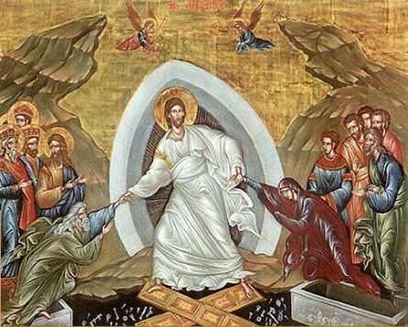

ÎNVIEREA DOMNULUI , RENAȘTERE EDUCAȚIEI
Învățător: GHINEA ANA- MARIA
ȘCOALA GIMNAZIALĂ NR.1
POIENARII DE MUȘCEL

Luna aprilie a acestui an poartă o încărcătură deosebită pentru toţi creştinii care sărbătoresc Învierea Mântuitorului Iisus Hristos. După Postul Mare – perioadă în care se impune multă stricteţe din punct de vedere alimentar şi mai ales duhovnicesc, Paştele ce urmează este o adevărată sărbătoare, din care nu poate lipsi scenariul ritual al oului de Paşte.
Credinţa în renaşterea simbolică a timpului şi spaţiului există din timpuri străvechi, specialiştii observând chiar un model preistoric de renaştere prin jertfa divinităţii adorate. Paştele se încadrează în scenariul ritual de înnoire anuală a Lumii1, marcat prin trei momente: Duminica Floriilor, noaptea Învierii Mântuitorului Iisus şi Duminica Tomii. Jertfa Domnului Iisus e amintită de către creştini la echinocţiul de primăvară şi în raport cu faza lunară, jertfă în numele tuturor oamenilor, o singură dată şi reactualizată ritual.
Din perspectiva etnologică, tăiatul mielului şi spartul ouălor - sacrificii violente – coptul de pască şi colaci – alimente rituale, aprinderea luminii, cumulate cu credinţele asociate Paştelui sunt scenarii de înnoire sezonieră sau anuală a timpului calendaristic. Totodată, oul de Paşte reprezintă la creştini noua creaţiune a lumii care a început în momentul când Fiul lui Dumnezeu – Iisus Hristos a făcut jertfa supremă pe Golgota şi s-a reîntors din moarte. Imaginea arhetipală a oului împodobit şi colorat a fost preluată de creştinism şi simbolizează Mântuitorul care înlătură piatra de mormânt şi iese la lumină, la viaţă, asemenea puiului de găină ce sparge coaja oului.Tradiţia înroşitului şi a încondeiatului ouălor cunoaşte variaţii în spaţiu şi timp şi prilejuieşte adevărate demonstraţii de meşteşuguri populare.
OUL DE PAŞTE, substitut al divinităţii primordiale, e pregătit în Săptămâna Patimilor, jertfit şi mâncat sacramental în ziua de Paşte. Ouăle roşii constituie cel de-al doilea simbol pascal al Învierii, alături de colacul ritual, denumit pască. Despre presupusele origini ale ouălor roşii, în Sărbătorile la români, opt legende. Cercetători contemporani menţionează, la rândul lor, legende culese de către folclorişti în Moldova şi Transilvania.
O legendă povesteşte despre calvarul lui Hristos, în drum spre Golgota, purtând crucea pe umeri. Necredincioşi l-au bătut cu pietre, care se transformau în ouă roşii.
Simon – agricultor – l-a ajutat pe Iisus şi i-a dus crucea până în dreptul ogorului său. Când a vrut să mănânce, a găsit în traistă o pască şi ouă roşii, în locul pâinii şi a ouălor albe ce le avea de acasă. Simon a înţeles minunea şi a îndemnat ca Învierea lui Iisus Hristos să fie celebrată şi prin pască şi ouă roşii.
Se spune că sub crucea pe care era răstignit Iisus, Maica Domnului a pus un coş cu ouă, şi ele s-au înroşit de la sângele ce curgea din rănile Domnului.
Conform altei legende, patru copilaşi i-au dus coşuri cu ouă lui Pilat, pentru a-l îndupleca să permită creştinilor să-l îngroape pe Hristos. Ouăle s-au înroşit ca dovadă a sângelui nevinovat a lui Hristos, vărsat pentru păcatele omeneşti, iar de atunci la Paşti se fac ouă roşii şi se dăruiesc copiilor.
Deosebită este şi legenda care povesteşte că după Înviere, Maica Domnului, împreună cu mai multe femei, au vopsit ouă roşii şi le-au împărţit oamenilor de pe stradă.
Aceasta legenda explica de asemenea, salutul de la marea sărbătoare a Învierii " Hristos a înviat!" şi răspunsul: " Adevărat, ca a înviat!", datină păstrată până în zilele noastre.
Se constată astfel, că spiritualitatea românească păstrează variate legende referitoare la înroşirea ouălor, iar oul este privit fie ca substitut al pietrei, fie ca amintire a patimilor şi răstignirii în ultima săptămână a vieţii pe pământ sau ca un miracol al mărturiei Învierii lui Iisus Hristos.
Aceeaşi varietate se întâlneşte în cromatica ouălor de Paşti, a motivelor şi tehnicilor de ornamentaţie. La început ouăle se vopseau cu plante în galben — culoarea Soarelui pe bolta Cerului, şi în roşu — culoarea discului solar la Răsărit şi Apus. Ulterior, ouăle au fost decorate cu chipul lui Hristos, cu figuri de îngeri, cu un miel, cu motive astrale, fitomorfe, zoomorfe, antropomorfe.
În satele din Sibiu, tehnica vopsirii ouălor se bazează pe elemente florale.
Astfel, ouăle se vopsesc în roşu sau galben, simple sau cu model de frunze, folosindu-se coji de ceapă ca şi culori naturale. Întrebaţi de ce vopsesc ouă roşii, răspund: aşa s-o pomenit, din bătrâni. Nu se poate Paşti fără ouă roşii, idee în concordanţă cu acea credinţă populară ce spune „când oamenii n-ar mai înroşi ouă de Paşti, lumea se va potopi.” – folcloristul şi etnologul Simion Florea Marian.
. Ideile noastre despre educatie sunt prea inguste si superficiale . Este nevoie de un domeniu mai larg, de o tinta mai inalta . Adevarata educatie inseamna mai mult decat urmarea unui anumit curs de studiu . Inseamna mai mult decat pregatirea pentru viata de acum . Ea are de a face cu intreaga fiinta si cu toata perioada in care ii este cu putinta omului sa traiasca . Estte dezvoltarea armonioasa a puterilor fizice , mintale si spirituale. Il pregateste pe elev pentru bucuria slujirii in aceasta lume si bucuria slujirii mai inalta a unei slujiri mai largi in lumea care va veni .
Sursa unei astfel de educatii este scoasa in evidenta prin aceste cuvinte ale Sfintei Scripturi ,care arata catre Cel Nesfarsit . In El” sunt ascunse toate comorile intelepciunii ”Coloseni2:3. “Sfatul si peiceperiea ale Lui sunt ”. Iov 12:13
Lumea a avut invatatori , barbati cu intelect urias si cercetatori neobositi, oameni ale caror rostiri au stimulta gandirea si au deschis inaintea ochilor campuri vaste ale cunoasterii ; iar acesti oameni au fost onorati ca fiind indrumatori si binefacatori ai semenilor lor , dar exista Cineva cate are o pozitie mai inalta decat a lor . Putem recunoaste un lant de invatatori ai lumii in toate timpurile- de cand exista rapoarte omenesti ; insa Lumina a existat inainte de ei. A sa cum luna si astrii sistemului nostru solar stralucesc prin lumina reflectata de soare, tot asa, in masura in care invatatura lor este adevarata , marii ganditori ai lumii reflecta razele Soarelui Neprihanirii.
Atat pentru minte , cat si pentru suflet – si de asemenea pentru trup – legea lasata de Dumnezeu este aceea ca taria se capata depunand efort. Exercitiul este cel care dezvolta . In armonie cu aceasta lege , Dumnezeu a avut grija ca in Cuvantul Sau sa existe mijloace pentru dezvoltarea mintala si spirituala .
Biblia cuprinde toate principiile pe care oamenii trebuie sa le inteleaga pentru a fi pregatiti fie pentru aceasta viata , fie pentru cea viitoare . Si aceste principii pot fi intelese de catre toti . Nici un om care are spiritul de a-i aprecia invataturile nu poate citi un singur pasaj din Biblie fara a castiga din aceasta un gand folositor . Dar cea mai valoroasa invatatura a Bibliei nu trebuie castigata prin studiu ocazional saiu intrerupt . Cand sunt adunate si puse laolalta in acest fel , se va descoperi ca se potrivesc perfect unul cu celaslalt . Fiecare Evanghelie este un supliment la celelalte , fiecare profetie o explicatie a alteia , fiecare adevar o dezvoltare a altui adevar .
Adevarul educatiei nu ignora valoarea cunoasterii stiintifice sau a valorilor literare , ea pune insa puterea mai presus de informatie ; deasupra puterii , bunatatea ; deasupra culturii intelectuala, caracterul,
Bibliografie
1. E.G. White –Educatia – Editura Pazitorul Adevarului .
2.Ghinoiu Ion- Obiceiuri populare de peste an- Editua T. C. Romana , Bucuresti 1997.
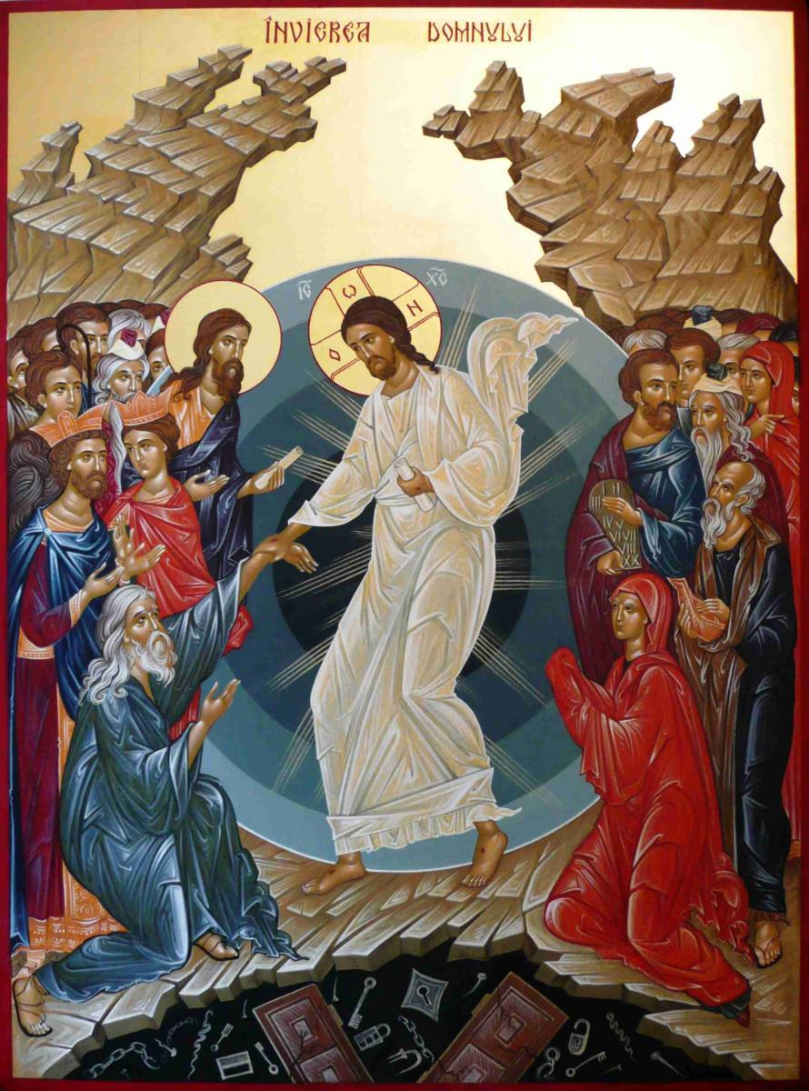
Învierea Domnului- RenaȘterea EducaȚiei

Prof. Pestrițu Angela, Școala Gimnazială Nr-i Poienarii de Muscel

Răstignirea Domnului
Atunci soldaţii romani L-au luat pe Iisus şi L-au dus spre locul numit Golgota (sau al Căpăţânii), ca să-L răstignească. Şi pe când Îl duceau, au oprit pe un om oarecare, pe nume Simon Cirineul, ca să ducă el Crucea pe care urma să fie răstignit Hristos.
Iar după El venea mulţime multă de popor şi de femei, care se băteau cu pumnii în piept şi Îl plângeau. Dar Iisus S-a întors către ele şi le-a zis:
- Fiice ale Ierusalimului, nu Mă plângeţi pe Mine, ci plângeţi-vă pe voi şi pe copiii voştri. Căci vin zile grele pentru acest popor!
Împreună cu Iisus erau duşi la răstignire alţi doi bărbaţi, făcători de rele. Când au ajuns la Golgota, L-au răstignit pe Domnul şi pe cei doi tâlhari, pe care i-au pus: unul de-a stânga Lui, iar pe altul de-a dreapta. Şi Iisus zicea:
- Părinte, iartă-le lor, că nu ştiu ce fac.
Iar Pilat a scris şi titlu, pe care l-a pus deasupra Crucii Lui: „Iisus Nazarineanul, Regele iudeilor”. Şi era scris în trei limbi: în evreieşte, în latină şi în greacă. Arhiereii iudeilor s-au supărat de acel titlu şi i-au zis lui Pilat:
- Nu scrie „Regele iudeilor”, ci că Acela a zis „Eu sunt Regele iudeilor”.
- Ce am scris, am scris, a răspuns Pilat.
Soldaţii I-au dat lui Iisus să bea vin amestecat cu fiere, dar Hristos nu a voit.
După ce L-au răstignit, soldaţii romani au împărţit hainele Lui între ei, dar nu au vrut să sfâşie cămaşa lui Hristos, ci au aruncat sorţii pentru ea. Aşa s-a împlinit cuvântul proorocului: „Împărţit-au hainele Mele între ei şi pentru cămaşa Mea au aruncat sorţii”. (Psalmul 21, 20)
Iar poporul Îl privea şi căpeteniile îşi băteau joc de El, zicând:
- Pe alţii i-a mântuit; să Se mântuiască pe Sine Însuşi, dacă El este Hristosul, alesul lui Dumnezeu. Asemenea râdeau de El şi ostaşii romani. Şi toţi ziceau:
- Huuu! Cel care dărâmi templul şi în trei zile îl zideşti, mântuieşte-Te pe Tine Însuţi, coborându-Te de pe Cruce! Hristos, regele lui Israel, să Se coboare de pe Cruce, ca să vedem şi să credem!
Unul dintre făcătorii de rele răstigniţi Îl hulea pe Iisus, zicând:
- Nu eşti Tu Hristosul? Mântuieşte-Te pe Tine Însuţi şi pe noi. Dar celălalt tâlhar, răstignit de-a dreapta Mântuitorului, îl certa pe acela, grăindu-i:
- Nu te temi tu de Dumnezeu, că eşti osândit şi răstignit? Iar noi pe drept suntem aşa, căci pentru faptele noastre rele primim pedeapsa. Acesta însă nu a făcut niciun rău. Apoi zicea tâlharul acesta lui Iisus:
- Pomeneşte-mă, Doamne, când vei veni întru împărăţia Ta!
- Adevărat grăiesc ţie, i-a răspuns Iisus, astăzi vei fi cu Mine în Rai.
Şi stăteau lângă Crucea lui Iisus mama Lui şi Maria lui Cleopa, ca şi Maria Magdalena. Văzând Iisus pe mama Sa şi pe ucenicul pe care îl iubea, Apostolul Ioan al lui Zevedeu, stând alături, a zis mamei Sale:
- Femeie, iată fiul tău!
Apoi a zis lui Ioan:
- Iată mama ta! Şi din ceasul acela ucenicul a luat-o pe Maica Domnului la sine.
Şi era ca la ceasul al şaselea (ora doisprezece, ziua) şi întuneric s-a făcut peste tot pământul, până la ceasul al nouălea (ora trei, după-amiază). Soarele s-a întunecat, catapeteasma templului s-a rupt în două. Iar la ceasul al nouălea a strigat Iisus:
- Eli, Eli, lama sabahtani! (Dumnezeul Meu, Dumnezeul Meu, pentru ce M-ai părăsit!) Deci unii, care Îl auzeau, credeau că strigă pe Ilie proorocul.
Iar Iisus a zis:
- Mi-e sete.
Lângă Cruce era pregătit un vas plin cu oţet. Cei care Îl loviseră, au pus în vârful unui băţ un burete amestecat cu oţet şi l-au dus la gura Lui. După ce a luat oţetul, Iisus a zis:
- Părinte, în mâinile Tale încredinţez duhul Meu. Săvârşitu-s-a. Şi plecându-Şi capul, Şi-a dat duhul.
Atunci pământul s-a cutremurat, pietrele s-au despicat. Iar cei ce Îl păzeau pe Iisus s-au înfricoşat foarte tare şi au zis:
- Cu adevărat, Fiul lui Dumnezeu era Acesta!
(v. Matei XXVII, 32-50; Marcu XV, 20-37; Luca XXIII, 33-46; Ioan XIX, 16-30)

Îngroparea Mântuitorului nostru Iisus Hristos.Pentru că în ziua aceea, a Răstignirii, era vineri, ca să nu rămână trupurile celor trei pe Cruce sâmbătă – căci era mare ziua sâmbetei aceleia – iudeii au rugat pe Pilat să poruncească ostaşilor, să zdrobească fluierele picioarelor celor răstigniţi.
Atunci soldaţii au făcut aşa. Când au venit la Iisus, au văzut că deja murise, aşa că nu I-au zdrobit şi fluierele picioarelor Lui. Unul dintre ostaşi L-a împuns în coastă cu suliţa şi a ţâşnit sânge şi apă. Acestea s-au făcut ca să se împlinească profeţia: „Nu I se va zdrobi niciun os”. (Psalm 33, 20)
Când s-a făcut seară, a venit Iosif din Arimateea, care era ucenic al lui Iisus (dar în ascuns, de frica iudeilor) şi a intrat la Pilat. Iosif i-a cerut aceluia trupul lui Iisus. Pilat s-a mirat că a şi murit. El a cerut sutaşului care păzise pe soldaţii însărcinaţi cu răstignirea, să-i adeverească moartea lui Iisus. Acesta i-a confirmat. Deci Pilat i-a dăruit lui Iosif trupul mort.
Şi a venit şi Nicodim, fariseul care vorbise într-o noapte cu Iisus, aducând miresme pentru înmormântarea Lui. Iosif şi Nicodim au luat trupul Domnului, l-au înfăşurat în giulgiu cu miresme, după obiceiul evreilor.
În locul unde a fost El răstignit era o grădină cu un mormânt nou, în care nu mai fusese nimeni îngropat. Deci acolo L-au pus pe Iisus, mormântul fiind aproape.
Femeile care fuseseră lângă Iisus, la Cruce, au venit şi au văzut mormântul. Iar la uşa mormântului a fost prăvălită o piatră.
(v. Matei XXVII, 51-60; Marcu XV, 38-47; Luca XXIII, 47-56; Ioan XIX, 31-42)
Alt sfat al arhiereilor
Sâmbătă, după Vinerea Răstignirii, s-au adunat arhiereii şi fariseii la Pilat, zicând:
- Stăpâne, ne-am amintit că amăgitorul Acela a spus, pe când trăia, că Se va scula din morţi după trei zile. Deci porunceşte ca mormântul să fie păzit până a treia zi, ca nu cumva ucenicii Lui să vină şi să-L fure. Căci apoi vor spune poporului că a înviat. Şi va fi înşelarea aceea mai rea decât prima, de când trăia El.
- Aveţi strajă, mergeţi şi puneţi pază la mormânt, cum ştiţi, le-a zis Pilat.
Atunci ei s-au dus la mormânt, punând ostaşi de pază şi pecetluind piatra de la gura mormântului.
(v. Matei XXVII, 62-66)
Te opreşte şi-ţi aminteşte!
De ce oare, stimaţi cititori, au ales iudeii pentru Domnul tocmai moartea pe Cruce? De ce nu s-au oprit la alt fel de ucidere pentru Mântuitorul? Pentru că se umpluseră de o ură aşa de mare, încât voiau să-L chinuiască pe Iisus cât mai mult, cât mai cumplit, cât mai josnic.

Răstignirea era o moarte pentru cei mai mari ticăloşi, pentru cei cu păcate foarte grave. Celui supus acestei osânde i se băteau piroane (cuie mari) în mâini şi în picioare, pe două scânduri mari de lemn, puse în forma literei T. În partea de jos, sub picioarele osânditului, se adăuga un mic suport din lemn, pentru ca acela să-şi sprijine picioarele pironite. Iar în partea de sus a Crucii, în cazul special al Domnului nostru Iisus Hristos, s-a adăugat iarăşi un lemn, cu tăbliţa pe care scria „Iisus Nazarineanul, Regele iudeilor” (INRI), în trei limbi. Aceasta era vina Sa: de a Se fi crezut Împărat, Fiul lui Dumnezeu, Mesia.
De obicei, cel răstignit murea lent, putând sta mai multe ore şi chiar zile pe cruce, chinuindu-se. Dar Iisus, pentru că fusese bătut îndelung şi cu sălbăticie înainte de răstignire, a murit mai repede. De aceea Lui nu I s-au mai zdrobit fluierele picioarelor, ca să I se grăbească moartea.
Celor răstigniţi li se pregătea o băutură foarte amară, făcută din vin amestecat cu smirnă, care să le amorţească trupul chinuit, să simtă mai puţin durerile. Iisus a refuzat această băutură.
Pe Cruce fiind, El S-a rugat pentru răstignitorii Săi şi a promis mântuirea tâlharului răstignit de-a dreapta Sa. De asemenea, El a întărit pe maica Sa, ce venise lângă Cruce, dând-o în grija ucenicului Ioan.
Până la moarte Domnul a suferit – şi nu Îl durea doar trupul, bătut şi răstignit, ci şi sufletul, pentru ocările care I se aduceau pe nedrept, pentru oamenii care ascultau şi făceau voia diavolului. Îi era milă de răstignitori.
La moartea Lui (în jurul orei trei, după-amiază), cerul şi pământul au dat semn că El este cu adevărat Fiul lui Dumnezeu. Cerul: prin întunecarea lui; pământul – prin cutremur. De aceea şi soldaţii romani s-au temut atunci şi au cunoscut că răstigniseră pe Cel Nevinovat.
Trupul mort al Domnului a fost coborât în aceeaşi seară de pe Cruce şi îngropat într-un mormânt nou, proaspăt săpat în piatră. Iosif din Arimateea şi Nicodim s-au ocupat de aceasta, cu învoire de la Pilat.
Dar arhiereii şi cărturarii nu s-au liniştit nici după moartea Mântuitorului. Căci ei îşi amintiseră de profeţia Lui, că a treia zi va învia. Ei au rugat pe Pilat să îngăduie paza la mormânt. Şi au pecetluit şi piatra care astupa mormântul, încât nimeni să nu o poată da la o parte, ca şi cum cineva ar fi vrut să vină şi să fure trupul mort al Domnului.
Acestea toate nu au putut împiedica împlinirea celei mai mari minuni: Învierea Domnului-Renașterea Educației.

Bibliografie Noul Testament povestit şi cu explicaţii pentru copii - prof. Religie Mirela Şova

Un PaȘte fericit!

SĂRBĂTORI FERICITE!

Învierea Domnului – Renașterea educației
Contemporani cu Învierea
Prof. POPA ELIZA
Liceul Teoretic „Ion Mihalache”
Topoloveni, Argeṣ

Într-unul dintre cele mai condensate dialoguri consemnate în Sfintele Evanghelii, Mântuitorul îi explică unui învăţat evreu cum a moşteni viaţa veşnică înseamnă a te naşte din nou.
Pentru creştini, Învierea Mântuitorului reprezintă nu doar un fundament al învierii viitoare a tuturor oamenilor, dar şi o garanţie a posibilităţii renaşterii spirituale a fiecăruia dintre noi, pe parcursul vieţii pământeşti. Învierea lui Hristos ne dă puterea şi imboldul de a ne înnoi şi reîmprospăta mereu felul de a fi, de fiecare dată mai în armonie cu viaţa şi învăţătura Mântuitorului. Iar tradiţia creştinismului răsăritean, de a folosi după sărbătoarea Învierii salutul „Hristos a înviat!“, poate fi interpretată ca un memento perpetuu al acestui mare dar oferit de Dumnezeu oamenilor.
Dacă pătrundem în sufletul spiritualităţii ortodoxe, vom găsi înainte de toate senzaţia vie a irumperii triumfătoare a vieţii eterne, a victoriei asupra morţii şi a infernului. Acesta este chiar suflul mesajului evanghelic oferit de bucuria pascală; „dacă Hristos nu a înviat, predica noastră, credinţa noastră este în van“. Această insistenţă apostolică este fundamentală. Linia de demarcaţie între oameni nu stă astăzi în credinţa în Dumnezeu, ci constă în departajarea celor ce cred în evenimentul real şi istoric al Învierii lui Hristos de cei care nu consideră acest eveniment decât un mit.
Învierea nu este miracolul reanimării unui cadavru, cum ar fi în cazul lui Lazăr, ci victoria definitivă a Duhului, în sensul cel mai tare de „nouă creatură“, îndumnezeită şi inaugurată de către Hristos. Misterul şi tăcerea care-l înconjoară, tulburarea resimţită de discipoli şi de Maria Magdalena, care nu-L recunosc imediat, pun în lumină o dimensiune divină a evenimentului, care face apel la credinţă, dincolo de orice constatare empirică şi de orice verificare de natura celei cerute de Toma. Acest eveniment este un „semn“, în sensul dat de Sfântul Ioan, un semn pe care omul este liber să-l recunoască sau a cărei semnificaţie o poate refuza. Trebuie să ne „schimbăm“ precum Maria Magdalena; ne trebuie străfulgerarea unei „conştiinţe euharistice“, ochiul inimii deschis şi luminat, precum cel al discipolilor de la Emmaus; sau „beţia sobră“ a apostolilor din ziua Rusaliilor, spaţiul iubirii pentru a recunoaşte Orientul scăldat în lumină.

Contemporani cu Învierea

Nu este vorba numai de o speranţă şi de o aşteptare. „Memorialul liturgic“ îşi „reaminteşte“ Patimile, Învierea şi, de asemenea, Parusia. Evenimentele se plasează în mod concomitent în istorie şi în eternitate, şi prin aceasta domină timpul. „Memorialul“ ne face contemporanii evenimentului comemorat. Învierea survenită acum două mii de ani este o prezenţă continuă astăzi, iar învierea noastră este implicată în ea. Rostind salutul pascal: „Hristos a înviat!“, ştim că suntem vii şi nu morţi, nici muribunzi.
Această mare fericire exprimată de Paşte impregnează toate formele vieţii Bisericii, căci victoria asupra morţii priveşte destinul fiecărui om şi al întregului univers. Ea exprimă bucuria divină a lui Hristos „ieşind din mormânt ca dintr-o cameră nupţială şi din infern ca dintr-un palat nupţial“. „Cerul să se bucure, pământul să se umple de-o mare bucurie, universul vizibil şi invizibil să sărbătorească această zi. Căci Hristos a înviat, bucurie eternă!“ - „Totul este cuprins de lumină, cerurile, pământul şi chiar şi infernul“ - „Să ne iluminăm de bucurie, să ne îmbrăţişăm şi să ne spunem fraţi!“. Şi celor care ne urăsc să le spunem: „Să ne iertăm unii pe alţii şi să cântăm: Hristos a înviat!“.
Credinţa sporeşte facultăţile noastre receptive şi descifrează învierea ca pe un fapt absolut, obiectiv, istoric, care revelă - conform Evangheliilor - corporalitatea slăvită a lui Hristos. Această corporalitate preschimbă închisoarea spaţiului şi a timpului într-o sărbătoare eternă a întâlnirii, în iubirea, care se dă şi se metamorfozează.
Sfântul Isaac Sirianul face, în calitate de maestru al ascezei, o fenomenologie a păcatului. În faţa lui Dumnezeu, păcatele nu sunt decât fire de praf, pentru că omului îi este dată căinţa. Unicul păcat, păcatul este acela „de a fi insensibil faţă de Cel înviat!“ Cât de emoţionantă este această profeţie, pentru că este adevărată! Lumina sa provine din secolul al VII-lea, desluşeşte mentalitatea de astăzi, mentalitate care, prin anticriştii militanţi ai ţărilor marxiste, refuză istoricitatea învierii.
Dar orice credincios este conştient de învierea sa, deja împlinită prin Cel înviat. De aceea, în secolul trecut, Serafim de Sarov adresa drept salut fiecărui vizitator următoarele cuvinte pline de viaţă: „Bucuria mea, Iisus a înviat!“

O schimbare radicală şi completă a economiei fiinţei umane

Evanghelia începe printr-un apel viguros la metanoia: „Căiţi-vă, căci împărăţia cerurilor este aproape“; mai exact spus: „schimbaţi-vă“, schimbaţi întreaga voastră fiinţă, corp, suflet şi spirit; căinţa, despre care este vorba, semnifică, în sensul cel mai tare al cuvântului, o schimbare radicală şi completă a întregii economii a fiinţei umane.
A patra Evanghelie vorbeşte în acelaşi sens de o a doua naştere. Cei doi termeni, metanoia şi naştere, accentuează metabolismul uman la hotarul lumii Duhului. Între un om botezat şi unul nebotezat se deschide un abis, distanţa infinită dintre două tipuri de naturi: pe de-o parte, decăzută, bolnavă şi, pe de cealaltă parte, recreată, reînsufleţită. Pentru a sublinia caracterul de absolută noutate al acestei idei, Părinţii folosesc exemplul miracolului nunţii din Cana, al schimbării apei în vin. Simbolismul acestui miracol determină convergenţa botezului şi a Euharistiei. De fapt, apa de botez are valoarea Sângelui lui Hristos, ne învaţă Nicolae Cabasila: „ea distruge o viaţă şi produce o alta“...; „părăsim astfel tunicile din piele pentru a îmbrăca mantoul regal“.

„Iată, toate lucrurile sunt noi“

Putem înţelege, astfel, în ce măsură viaţa spirituală produce încă de la început o ruptură. Ea nu este deloc o aceeaşi viaţă, căreia i s-ar adăuga slujbe, lecturi şi activităţi pioase; ea marchează în mod esenţial o ruptură, un reviriment şi, imediat după aceea, o luptă, o violenţă care asaltează cerurile şi ia în stăpânire împărăţia. Pe pragul acestei noi vieţi, răsună cuvântul Sfântului Pavel: „Iată, toate lucrurile sunt noi“.
Evanghelia menţionează puterea redutabilă a Prinţului acestei lumi; Sfântul Pavel Îl numeşte „Dumnezeul veacului acestuia“ (II Cor., 4, 4); ceea ce impune o ruptură radicală este puterea răului. Biserica a tratat dintotdeauna cu seriozitate ravagiile ale răului, drept pentru care vechile rituri plasau exorcismul, însoţit de solemna renunţare la rău înaintea botezului. Cu faţa spre Apus, unde lumina zilei dispare, neofitul renunţă la trecutul plasat sub puterea forţelor tenebrelor; întorcându-se spre Răsărit, unde ziua îşi face apariţia, el îşi mărturiseşte credinţa şi primeşte iertarea. Acesta este un rezumat foarte dens al vieţii spirituale. Sacramentul îşi accentuează caracterul său progresiv, nesfârşit: „Oricine pune mâna pe plug şi se uită înapoi nu este destoinic pentru împărăţia lui Dumnezeu“ (Luca 9, 62). Orice oprire este o regresie. Caracterul totalitar al consacrării unui botezat îl plasează pe acesta în extrema tensiune a fiecărui moment; însă fidelitatea sa faţă de „marea vocaţie purificatoare“ a credinţei va rezista la încercarea timpului şi la asaltul tentaţiilor, căci Hristos va combate prin el, cu el.

Bibliografie

Texte selectate din Paul Evdokimov, Înnoirea spirituală - studii de spiritualitate, Editura Pandora, Târgovişte, l997.

Învierea Domnului- Renaşterea Educaţiei

Prof. POPA VIOREL
Liceul Teoretic „Ion Mihalache”
Topoloveni, Argeṣ

Când ne amintim de perioada Învierii, gândul zboară involuntar spre tradiţie spre cele sfinte, capacitatea de a fi mai bun.
Duminică dimineaţa, a treia zi de la punerea în mormânt a Domnului Iisus, când se lumina de ziuă, un mare cutremur a zguduit pământul.
Îngerul Domnului s-a coborât din cer, a ridicat piatra de pe uşa mormântului, a răsturnat-o la pământ şi a şezut deasupra ei. Înfăţişarea lui era ca fulgerul, iar îmbrăcămintea lui, albă ca zăpada.
De frică, soldaţii care păzeau mormântul au căzut la pământ ca morţi.
Se petrecuse cea mai mare minune: Iisus biruise moartea şi înviase din morţi, iar mormântul era gol.
În aceeaşi zi, când încă mai era întuneric, Maria Magdalena şi alte femei credincioase care-L urmaseră pe Domnul Iisus au venit ca să-I ungă trupul cu miresme. Dar mormântul era gol. Un înger le-a vestit pe acestea că Iisus a înviat şi le-a poruncit să ducă această veste şi ucenicilor Săi.
Uimiţi de această veste neaşteptată, Apostolii Petru şi Ioan au mers mai repede la mormânt. Găsindu-l gol, ei au crezut în Învierea lui Iisus.
Maria Magdalena s-a întors şi ea la mormânt şi acolo, iată Iisus i S-a arătat înviat şi i-a spus să meargă la Apostoli ca să le spună că li se va arăta şi lor.
Domnul Iisus Hristos li S-a arătat apoi şi celorlalte femei cărora le-a spus: „Bucuraţi-vă!”. Iar ele I s-au închinat.
Pline de bucurie, Maria Magdalena şi celelalte femei au venit în grabă la Apostoli şi le-au spus că L-au văzut pe Domnul.
Dimineaţa, soldaţii care au păzit mormântul lui Iisus au venit la arhierei şi le-au relatat tot ce s-a întâmplat. Aceştia, adunându-se împreună cu bătrânii poporului şi ţinând sfat, au dat bani mulţi soldaţilor ca să spună că, pe când dormeau, Apostolii au venit şi au furat trupul lui Iisus. Soldaţii, luând banii, au spus cum au fost învăţaţi.
Domnul Cel Înviat S-a arătat mai apoi, de mai multe ori, vreme de patruzeci de zile, Sfinţilor Apostoli, şi altora dintre cei ce-L cunoscuseră.
Astfel, vestea Învierea Domnului s-a răspândit în tot Ierusalimul şi tot mai mulţi au crezut în dumnezeirea Lui.
Învierea Domnului se sărbătoreşte în fiecare primăvară, la Paşti, la o săptămână după Florii.
În noaptea de Înviere, creştinii merg la biserică. Fiecare poartă în mână o lumânare pe care o va aprinde din lumina pe care preotul o va aduce de pe masa Sfântului Altar. Această lumânare este simbolul Învierii, al biruinţei vieţii asupra morţii şi a luminii lui Hristos asupra întunericului păcatului.
În familiile creştine există tradiţia să se mănânce de Paşti, carne de miel şi să se ciocnească ouă roşii.
Mielul simbolizează pe Mântuitorul nostru Iisus Hristos, care S-a jertfit pentru păcatele lumii şi a murit ca un miel nevinovat.
Ouăle simbolizează mormântul purtător de viaţă al domnului nostru Iisus Hristos, care s-a deschis la Învierea Sa din morţi. De aceea, când ciocnesc ouăle, creştinii spun: „Hristos a înviat!”, „Adevărat a înviat!”.
Culoarea roşie simbolizează Sângele Domnului care S-a scurs pe cruce pentru mântuirea lumii.
Timp de 40 de zile, începând cu noaptea Învierii, creştinii ortodocşi se vor saluta zicând unii către alţii „Hristos a înviat!”, „Adevărat a înviat!”.

Învierea Domnului este cea mai mare sărbătoare creştină.
Cel mai bun mijloc de a cunoaşte creaţia lui Dumnezeu, lumea în care trăim, este şcoala, predarea religiei în şcoală fiind considerată o adevărată punte spre împlinirea menirii de om, pe calea mântuirii. Ora de religie conduce pe om la scopul suprem al existenţei: trăirea comuniunii cu Dumnezeu.
Prin educaţia moral-religioasă, viaţa omului se înalţă şi se edifică pe temelia adevărată, care este Domnul Iisus Hristos: „A educa înseamnă a purta de grijă de copii şi tineri în ceea ce priveşte curăţenia sufletească şi buna cuviinţă, a-l creşte pe copil moral, om drept, a-l creşte în evlavie, a avea grijă de sufletul lui, a-i modela inteligenţa, a forma un atlet pentru Hristos, pe scurt, a te îngriji de mântuirea sufletului lui. Educaţia este asemenea unei arte; artă mai mare decât educaţia nu există, pentru că toate artele aduc folos pentru lumea de aici, arta educaţiei se săvârşeşte în vederea accederii la lumea viitoare“ (Sf. Ioan Gură de Aur).
În perioada de dictatură comunistă, învăţământul religios a fost silit să se retragă în biserică şi în puţinele şcoli de pregătire a clerului sau în familiile credincioşilor evlavioşi. Seceta spirituală care a urmat n-a putut distruge, însă, rădăcinile ontologice ale neamului nostru. S-a produs un mare vid spiritual şi o criză de identitate a conştiinţei, a persoanei umane: „cine sunt, de unde vin, încotro merg?“.
Aşadar, chipul divin al omului poate fi umbrit pentru o anumită perioadă de timp de păcate, însă, în adâncul fiinţei sale, orice persoană are sentimentul că aparţine şi divinităţii, deoarece „sufletul prin fire e creştin“ - cum susţinea, încă din vechime, Tertulian. Nimeni nu poate însă contesta faptul că una dintre cele mai mari reuşite pentru poporul nostru, după evenimentele din decembrie 1989, a fost reintroducerea religiei ca disciplină de studiu în şcoală.
Rolul disciplinei religie este mult mai important decât ar părea la prima vedere şi aceasta deoarece, pe lângă însuşirea principalelor învăţături de credinţă, reguli, tradiţii şi evenimente religioase ale Bisericii Ortodoxe, elevii dobândesc şi deprinderi, obişnuinţe spirituale, care îi înalţă, îi fac mai buni, mai respectuoşi, mai responsabili. Elevii vor înţelege treptat şi în mod liber că toate acestea sunt un rezultat al dragostei lui Dumnezeu pentru oameni şi răspunsul credinciosului la chemarea divinităţii .
Ce poate fi mai util şi mai frumos transmis către sufletul copilului decât imaginile supreme ale binelui, cinstei şi purităţii reprezentate de Mântuitorul nostru Iisus Hristos, Care le porunceşte creştinilor să dea copiilor educaţie spirituală din cea mai fragedă vârstă: „Lăsaţi copiii să vină la Mine şi nu-i opriţi, ca a unora ca aceştia este împărăţia cerurilor“ (Matei 19, 14)... De aceea, Biserica şi Şcoala românească postdecembristă au făcut un mare pas prin reintroducerea religiei ca obiect de studiu în instituţiile de învăţământ: o reparaţie de ordin moral, o ieşire din umilirea impusă de regimul comunist tineretului unui popor care a fost de-a lungul secolelor profund credincios. Tipăriturile Bisericii erau considerate, până nu demult, cărţi cu circuit închis, literatura teologică s-a ascuns sub formule istorice, pentru că cenzura statului cu o ideologie atee nu îngăduia publicarea şi răspândirea ei. Biruinţa luminii credinţei poporului nostru, lumină pe care a primit-o de la Sfântul Apostol Andrei, este o realitate în viaţa tinerilor şi, mai ales, a elevilor care l-au primit din nou pe Mântuitorul Iisus Hristos în şcoală.
Vârsta copilăriei reprezintă terenul cel mai bun pentru a semăna Cuvântul lui Dumnezeu, deoarece este un teren curat. Este vârsta la care orice rugăciune mică este trăită, prinde viaţă pe buzele curate ale micuţilor creştini. Săptămânal, profesorul de religie trăieşte bucuria reciprocă a revederii cu elevii săi de care se apropie cu tact şi multă dragoste, astfel încât, în timpul orelor de religie, elevii, eliberaţi de grijile cotidiene, ascultă Cuvântul lui Dumnezeu şi învaţă să-L urmeze.
Aşadar, spiritualizarea relaţiilor profesor-elev este conturată de iubirea divină şi pacea spirituală, de caracterul formativ, informativ şi puternic modelator al moralei creştine.

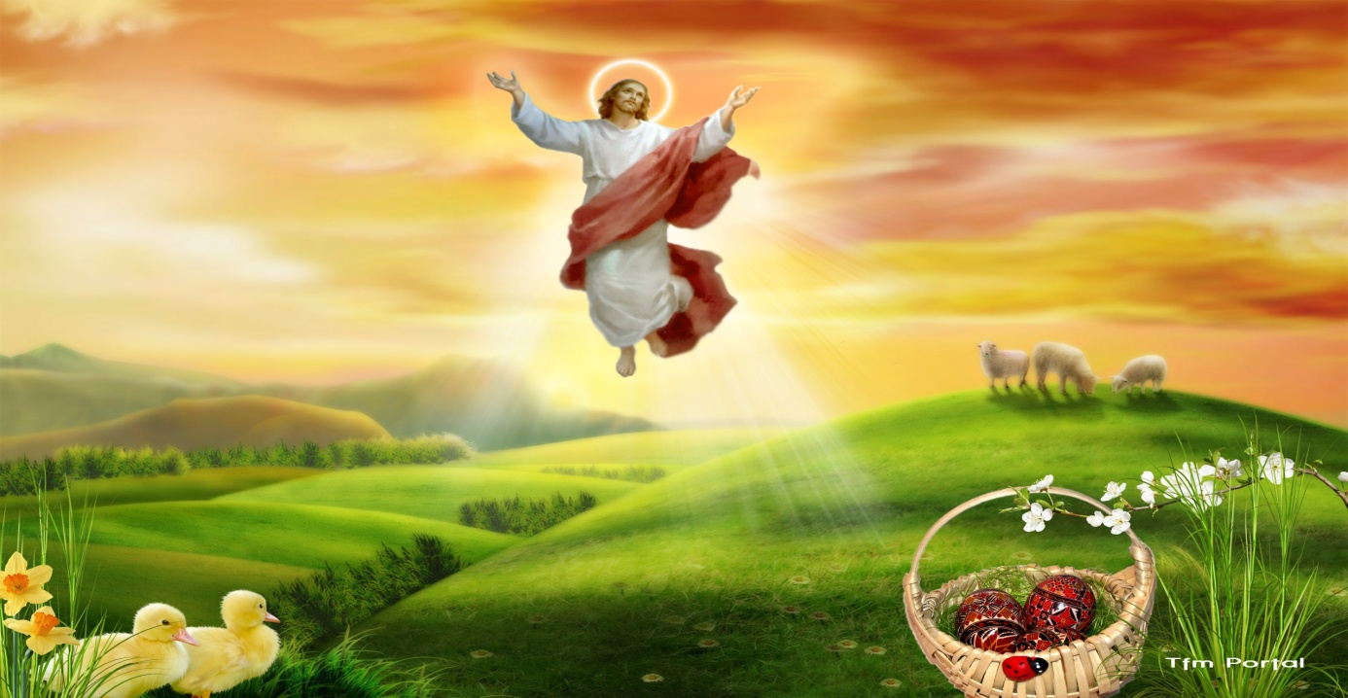

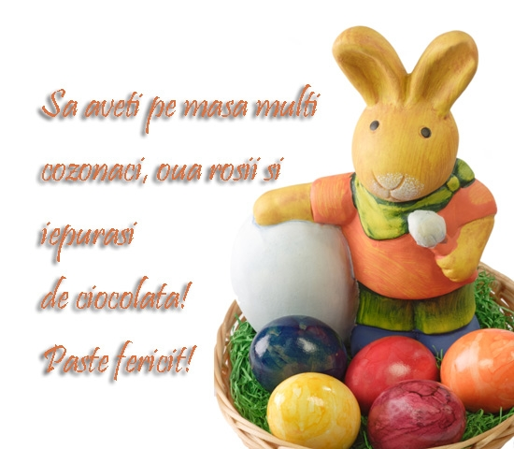

Învierea Domnului-Renașterea educației
Prof. PETREANU CARMEN
ŞCOALA GIMNAZIALǍ „MARIN PREDA” PITEŞTI, ARGEŞ
Prof. PETREANU DĂNUȚ
Şcoala Gimnazialӑ «Mircea Eliade» Piteṣti

Învierea Domnului este cea mai mare sărbătoare a creştinătăţii, un eveniment copleşitor pentru orice om, un mister care s-a petrecut acum două mii de ani, dar care continuă să fascineze întreaga făptura umană, este o realitate care se transmite din generaţie în generaţie, de la un secol la altul ca un izvor de apă vie. Întruparea şi Învierea Fiului lui Dumnezeu sunt fundamentale pentru viaţa oricărui om, deoarece reprezintă începutul şi temeiul mântuirii noastre, prin care a fost distrusă moartea. Suntem neputincioşi să cuprindem în cuvinte şi cu raţiunea minunea în sine, fiindcă depăşeşte posibilităţile noastre de înţelegere. Exemplul cel mai grăitor al tainei praznicului sunt valurile numeroşilor creştini care iau parte la această sărbătoare a bucuriei, a împăcării şi luminii, lumină care potrivit tradiţiei trebuie dusă şi în case.
Nu putem să vorbim despre Paşte sau Învierea Domnului fără să spunem că „Paște” în ebraică „pesah”, sau πάσχω în limba greacă, luat în sens stric creştin înseamnă trecerea Mântuitorului de la moarte la viaţă. Paştele nu este un simplu ritual liturgic, nu este un mit, o viziune, o poveste sau un spectacol, ci realitatea revelată de Iisus Hristos, ce a fost mărturisită, văzută şi constatată de mulţi martori. Învierea Domnului a fost descoperită încă din vremea patriarhilor, prorocilor şi drepţilor din Legea Veche, iar în timpul activităţii Sale pe pământ Mântuitorul le-a vestit ucenicilor despre patimile, moartea şi Învierea Sa după trei zile (Marcu 8, 31).
Hristos este numit Paştile nostru care s-a jertfit pentru noi, iar de Învierea Sa ţine mântuirea noastră, prin care ne-a trecut de la moarte la viaţă. Dacă Hristos n-ar fi murit şi nu ar fi înviat pentru noi, zadarnică ar fi credinţa, nădejdea şi viaţa noastră, căci fără moartea şi Înviere Sa, păcatul nu poate fi biruit. Învierea nu este o întoarcere la o viaţă corporală ameliorată, ci este făgăduinţa făcută de Iisus încă din timpul vieţii Sale, că fiecare persoană, care l-a cunoscut pe Hristos, va participa la viaţa divină. Prin Învierea lui Hristos şi prin lucrarea harului Duhului Sfânt în lume consecinţele căderii în păcat sunt depăşite din punct de vedere obiectiv, însă mântuirea generală devine lucrătoare în momentul în care fiecare om încearcă să-şi însuşească în mod subiectiv aceste roade.
Omul, dar şi întreaga creaţie a lui Dumnezeu, se împărtăşeşte de darurile Învierii Mântuitorului nostru Iisus Hristos, fiindcă prin lucrarea harului în lume trupul nu mai este întunecat, opac, ci este copleşit de spirit, fiind treapta culminantă a sfinţeniei care anticipează starea trupurilor la învierea de obşte. Roadele Învierii Mântuitorului nostru Iisus Hristos s-au vădit în lume, de-a lungul celor două milenii, în viaţa religios-morală, în operele de cultură, de artă, în descoperirile oamenilor de ştiinţă şi în faptele de binefacere individuale sau generale ale Bisericii.
Toate aceste aspecte biblice şi teologice care au fost expuse se reflectă cu prisosinţă în frumuseţea şi bogăţia slujbelor pascale.
În nou înfiinţatul, Protopopiat Lombardia II Nord, care numără şapte parohii unde se slujeşte permanent, iar pentru altele două se aşteptă să se înceapă slujirea, slujba învierii a început la orele 23.00 ora Italiei, 24.00 ora României. Chiar dacă a plouat toată noaptea, credincioşii nu au fost alungaţi nici de ploaie, nici de vânt şi nici de frig, iar spre surprinderea noastră unii dintre creştini au rămas în curtea bisericii până spre orele târzii ale dimineţii. În parohiile protopopiatului nostru, după ce credincioşii au primit „lumina”, preoţii au citit evanghelia (română – italiană), în curtea bisericii sau în interiorul bisericii, în funcţie de posibilităţile pe care le are fiecare, apoi s-a continuat cu stihurile pascale, salutul: ”Hristos a înviat!” cu celelalte elemente liturgice specifice acestui început. A urmat utrenia, Sfânta Liturghie şi binecuvântările ofrandelor ce au fost aduse de credincioşi. La sfârşitul slujbei de afară s-a citit „Epistola Pastorală la Luminosul Praznic al Învierii Domnului”, adresat de Prea Sfinţitul Episcop Siluan al Italiei întregului cler, cin monahal și tuturor credincioșilor români și de limbă românească din Italia. În cuvântul pastoral Prea Sfinţia Sa a subliniat că: „Moartea s-a mistuit prin moartea Celui fără-de-moarte, Care cu moartea pre moarte a stricat. De aceea, pruncul care se botează se afundă de trei ori în apa cristelniței, ca semn de părtășie cu cele trei zile petrecute de Domnul în mormânt, liberându-se astfel de mortalitatea cea veșnică a omului celui căzut, urmând să mai treacă doar prin moartea cea trupească, prin care a trecut și Domnul, și Maica Domnului, și Sfinții Apostoli și toți cei care s-au săvârșit întru Hristos, pentru a gusta apoi, împreună cu ei, învierea”.
Suntem tentaţi să vorbim mai puţin despre aceste eveniment, după ce trece Săptămâna Luminată, însă cuvintele „Hristos a înviat!”, pe care un creştin le adresează altui creştin, pe o perioadă de pentru patruzeci de zile, de la Înviere până la Înălţarea Domnului, nu sunt doar un salut, ori simple vorbe fără conţinut, cu care se salută o adunare, un oaspete oficial sau o persoană, ci sunt o mărturisire de credinţă, speranţa şi nădejdea noastră că învierea există. Lumina Învierii lui Hristos ni se dă în mod gratuit, dar trebuie să ne străduim să ne-o însuşim, fiindcă ne încredinţează că sensul vieţii noastre, garanţia vieţii viitoare se află în Învierea Mântuitorului şi în lucrarea Duhului Sfânt, care transformă trupurile noastre opace în trupuri transparente, trupuri spirituale, luminoase, trupuri pline de Duh Sfânt.

Bibliografie
Episcopia Ortodoxă Română.

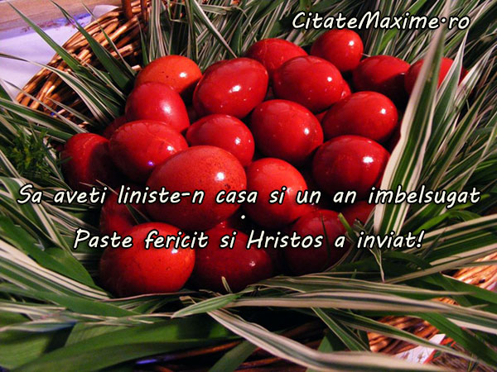

FLORILE SĂNĂTĂȚII

Voicu Anastasia
clasa a III-a C
Școala Gimnazială ,,Nanu Mușcel”
prof.Boncoi Daniela

„Fericirea constă, în primul rând în sănătate.”
După cum bine știm, sănătatea este starea de bine a omului. Atâta timp cât omul este sănătos el se poate bucura de toate frumusețile vieții. Sănătatea însăși este un echilibru al organismului care trebuie păstrat în armonie.
Toți ne dăm seama de riscul unei boli ce poate pune stăpânire pe organismul nostru, dar nu toți stiu ce trebuie facut , pentru a evita acest lucru.
Știm foarte bine cât de important este să trăim într-un mediu sănătos, fără țigări , alcool, droguri. Sună deja banal dar totuși e adevărat, că aceste trei substanțe sunt distrugătoare . Voi cei care fumati , sau consumati alcool în cantități mari vă asumați un risc enorm de îmbolnăvire a organismului vostru. Mintea trebuie să fie limpede.
Florile reprezintă expresia creaţiilor perfecte cu care Dumnezeu a împodobit natura.
Avem datoria să iubim florile, aşa cum şi ele ne iubesc pe noi, fără să ne ceară nimic în schimb. Îngrijindu-le cu căldură sufletească, chiar cu o vorbă caldă, acestea simt gesturile de prietenie şi de ocrotire şi ne răsplătesc prin efectele benefice asupra a tot ceea ce înseamnă sănătate psihică şi chiar fizică.
Când suntem stăpâniţi de un sentiment de tristeţe, depresie sau deznădejde, vom găsi, în culorile şi în parfumul florilor, ajutorul de a reveni la bucurie, optimism şi speranţă în mult bine. Energia înmagazinată în petalele colorate ne este transmisă direct, dându-ne forţa de a învinge stările de stres, necazurile şi chiar unele boli cronice.
Cu mult timp în urmă, în epoca victoriană a Angliei, florile aveau o semnificaţie distinctă, considerându-se că fiecare specie transmitea o informaţie clară despre sentimentele celui care le oferea faţă de persoana ce le primea. Era metoda directă de comunicare între oameni, folosind florile pentru a exprima cuvintele care uneori erau mai greu de pronunţat. În rândurile care urmează, încercăm să lăsăm florile să-şi prezinte personalitatea printr-o anumită semnificaţie.
Simbolistica florilor
Să începem cu trandafirii, florile folosite cel mai frecvent în transmiterea unor declaraţii nevorbite. Trandafirul roşu simbolizează dragostea arzătoare şi gânduri admirative pentru frumuseţe, respect, curaj şi înclinaţie spre romantism. Ţinut în vaza din încăpere are rol puternic energizant.
Trandafirul alb semnifică puritate, inocenţă, eleganţă, aprecierea frumuseţii şi perfecţiunii, umilinţă, tăcere sau complicitate. Bobocii galbeni declară iubirea, iar buchetul de trandafiri înfloriţi arată gratitudinea, respectul şi consideraţia deosebită.
Busuiocul transmite urări de noroc şi sănătate şi este un excelent panaceu în tratarea multor boli (respiratorii, digestive, cardiovasculare, nervoase, renale şi dermatice).
Begonia simbolizează grija faţă de persoana iubită şi dorinţa de a o ajuta şi apăra.
Azaleele au fost simbolul chinezesc al feminităţii şi arată o pasiune fragilă care poartă de grija cuiva.
Feriga cu frunze lungi simbolizează sinceritate şi loialitate. Irisul (stânjenelul) în diferite culori (violet, albastru, roz, galben) transmite mesajul de speranţă spre mai bine, înţelepciune şi credinţă; măreşte încrederea în propria persoană.
Narcisa - floarea copilăriei şi a adolescenţei, este un vestitor al primăverii, cu mesaj de veselie, sinceritate şi prietenie.
Ştiaţi că…
 O plantă de secară are circa 13 milioane de radicele, echivalentul a peste 600 de kilometri? Puful de pe radicele (cca. 14 miliarde de particule), însumat, ar da cam 10.000 km, adică aproximativ distanţa care separă cei doi poli ai Pământului.
 Celulele cu care se înfige planta în pământ se uzează şi mor în contact cu pietrele, rocile, dar sunt înlocuite imediat? Hrana trece din celulă în celulă până la frunze.
 Rădăcina funcţionează ca o pompă; aspiră şi pompează apa (dizolvant universal)?
 Frunzele unei plante elimină tot atâta apă cât un om prin porii pielii sale o zi întreagă (transpiraţie)?
 Un mesteacăn absoarbe prin rădăcinile sale până la 40 litri apă zilnic?
Cânepa eliberează oxigen cât 4,5 ha pădure?
Fără plante nu am putea respira şi nu am avea ce să mâncăm…
Pe dosul fiecărei frunze, un milion de „buze” (programul de respiraţie se străduiesc să absoarbă CO2 şi să expire O2.
Alimentele, băuturile şi medicamentele le avem, direct sau indirect, tot datorită plantelor (inclusiv medicamentele de sinteză sunt copiate după modele naturale). Plantele ne oferă amidon, grăsimi (uleiuri vegetale), micro şi macroelemente, ceară, proteine, vitamine, celuloză.
După ani de cercetări şi studii, lumea ştiinţifică (inclusiv analiştii economici) a ajuns la concluzia că “agricultura este cheia prosperităţii oricărei naţii”.
Pentru că nu putem vorbi despre fiecare plantă în parte aici, amintesc doar zece plante: ardeiul, ceapa, coada şoricelului, anghinarea, menta, usturoiul, echinacea, melisa (roiniţă), rozmarinul şi zmeur, dorind să vă prezint pe scurt, din “Enciclopedia plantelor medicinale” în ce afecţiuni se utilizează:
 anghinare: reglează colesterolul, ajută la eliminarea toxinelor, tratarea afecţiunilor intestinale, creşte debitul de bilă, reglează tensiunea arterială;
 ardei iute: stimulează secreţiile gastrointestinale, stimulează circulaţia periferică, efect antiinfecţios (dureri în gât, guturai), revulsiv la nivelul pielii;
 ceapa: diaree, reumatism, gută, insomnie, gripă, astenie şi surmenaj intelectual, litiază biliară, diabet, nevralgii dentare, migrene;
 coada şoricelului: afecţiuni hepatobiliare, menopauză, dismenoree şi hipermenoree, migrene, osteoporoză, hemoroizi, vaginită, ameţeli, greţuri, hemoragii nazale, tulburări de circulaţie sangvin;
 echinacea: infecţii respiratorii, enterocolită, infecţii urinare, gripă, răni, abcese, ulceraţii ale pielii, arsuri, vaginită, urticarie, infecţii ale gingiilor, otită, herpes, sinuzită, dureri în gât;
mentă: probleme ale aparatului digestiv, tulburări hepatobiliare, litiază biliară şi renală, circulaţie deficitară, crampe intestinale, greţuri şi stări de vomă, dureri de cap, reumatism, nevralgie, afecţiuni respiratorii;
 roiniţă (melissa): cardiopatie ischemică, agitaţie nervoasă, afecţiuni stomacale, dereglări ale ciclului menstrual, reumatism, afecţiuni hepatobiliare, migrenă, răni;
 rozmarin: cardiopatie ischemică, hipotensiune arterială, astenie şi oboseală psihică, probleme de memorie, migrenă, ten ridat şi lipsit de prospeţime, afecţiuni gastrice însoţite de arsuri;
 usturoi: colesterol şi trigliceride mărite, tulburări ale circulaţiei sangvine, afecţiuni respiratorii, diaree şi dizenterie, astenie, slăbiciune şi oboseală, hipertensiune arterială, reumatism şi gută, insomnie, paraziţi intestinali, înţepături de insecte, nevralgie reumatismală;
 zmeură: constipaţie, reumatism, gută, stări febrile, inflamaţie urinară, diaree, gastrită hiperacidă, cardiopatie ischemică, afecţiuni ale tractului intestinal, faringită, stomatită.
Plantele sunt fascinante şi misterioase: de la mirosul atrăgător, încântarea ochiului, armonizarea gustului, dezvoltarea înţelepciunii şi până la folosirea lor la ocazii tragice, plantele sunt şi trebuie să rămână în conştiinţa noastră ca cei mai apreciaţi şi stimaţi prieteni.

Tradiții de Paște din zona Mușcel

prof.Boncoi Daniela
clasa a III-a
Școala Gimnazială ,,Nanu Mușcel”
Câmpulung, jud Argeș

Sărbatoarea Paștelui aduce, mereu, în sufletele oamenilor credincioși, o bucurie de nedescris.Creștinii spun că Paștele este cea mai importantă sărbatoare, fiindcă Iisus Hristos, fiul lui Dumnezeu, a murit pe cruce , iertând păcatele oamenilor și mântuindu-i, de asemenea. De Paște chiar cred că multi dintre noi lasă în urmă grijile și se bucură cu adevărat de obiceiurile pe care le aduce această sărbatoare. Cu exact o săptamână înainte de importanta sărbatoare , se sărbatorește ,,Duminica Floriilor”. Creștinii merg la biserică, participă la slujbă, iar după încheierea acesteia, ei primesc ramuri lungi de salcie.
In ,,Joia cea mare’’, oamenii merg după amiază la biserică pentru a asculta slujba,,Cele 12 evanghelii”, iar sâmbătă seara, aceștia merg la biserică, cu lumânări aprinse, fiind prezenți la una dintre cele mai importante slujbe din timpul anului.Se pregătesc o serie de bucate alese specific sărbatorilor Pascale:ouăle rosii, pasca, mielul și in special covrigii de ou specifici zonei Mușcelului.
Vopsitul ouălelor cu vopsea roșie este cel mai răspandit obicei de Paște.Tradiția spune că ouale se vopsesc în Joia Mare și se pun cu mare cinste pe masă, în ziua de Paște ca toți membrii familiei să le ciocneasca, după cum este obiceiul.Tradiția legată de vopsirea ouălelor este foarte veche:se spune că atunci când un soldat l-a înjunghiat în coastă pe Iisus, Mântuitorului a început să-i picure puțin sânge, iar când Fecioara Maria a mers la crucea pe care era răstignit, a pus un cos cu ouă, iar sângele lui Iisus a curs peste acestea. Pasca, obținută din aluat de cozonac, brânză dulce și stafide, este printre felurile preferate ale celor mici.Mielul este simbolul Mântuitorului Iisus, care a fost sacrificat pentru a salva omenirea.La români, toate familiile servesc la masa de Paște carne de miel, pe care o prepară sub diverse forme.Fie ca este vorba despre friptura, drob sau ciorbă de miel, cu toții se bucură de carnea gustoasă.
Covrigii de ou, specifici zonei Mușcelului,(se numesc așa pentru că…surpriză, se prepară cu foarte multe ouă) au parte de foarte multă atenție, de regulă fiind împarțiți cu câte un ou roșu în mijloc.
Dimineața, devreme, merg din nou la ,,Casa Domnului”.După terminarea slujbei, merg la casele lor;mănânca ouale rosii-vopsite și încondeiate, pasca, drob,covrigii și alte preparate. Duminica de Paște se petrece întotdeauna în familie, Învierea Domnului fiind una din cele mai importante sărbatori crestine. Nu există casă de român adevărată să nu aibă masa îmbelsugată, cu ouă rosii, pască sau friptură de miel.
De la Învierea Domnului pâna la Înaltarea Domnului, creștinii se salută cu ,,Hristos a înviat!’’ și cu ,,Adevărat a înviat!’’
Paștele este cea mai importanta sărbatoare creștină!

BABA DOCHIA – TRADIŢII ŞI OBICEIURI DE PRIMĂVARĂ
PROF. MĂLUREANU Clara Elena
Scoala Gimnazială Nr. 1 Lereşti

În prima zi de primăvară cinstim, alături de sărbătoarea și tradiția mărțișorului, un personaj legendar deosebit de important pentru folclorul românesc – Baba Dochia. De numele babei Dochia se leagă numeroase tradiții de primăvară, cât și sărbători populare importante.
Baba Dochia, întâia zi a Babelor, se ține de frica înghețului, pentru a fi apărați de furtuni și ca frigul de primăvară să nu facă pagubă în câmpuri. În plan simbolic Baba Dochia este o reprezentație a Vechiului An ce urmează a fi învins de către Noul An într-o competiție dificilă și aspră. Zilele asociate babei Dochia nu reprezintă altceva decât ultima luptă ce se dă între iarnă și primăvară. După moartea Dochiei, se instalează vremea frumoasă și lumina din timpul zilei durează mult mai mult. Multe dintre obiceiurile și tradițiile asociate zilei de baba Dochia au legătură cu noul an agrar și se obișnuiește ca această zi să fie cinstită pentru a avea recolte bogate și pentru ca animalele din gospodărie să fie sănătoase și ferite de boli.
Legendă - Cea mai populară legendă ne dezvăluie că bătrâna Dochia avea o fată vitregă pe care nu prea o avea la suflet. Ca să o pedepsească a trimis-o la râu, în timpul iernii, să spele lâna cea neagră până când va deveni albă. Fata a început însă să plângă cu lacrimi amare, deoarece cu cât spăla lâna mai tare, cu atât devenea mai neagră. Atunci, Dumnezeu și sfântul Petru i-au sărit fetei în ajutor și i-au albit lâna. Aceștia i-au oferit și un buchețel de floricele albe pentru a le dărui mamei sale. Fata s-a întors acasă de la râu, iar bătrânei Dochia, văzând florile din mâna fetei, i s-a aprins în suflet dorul de munte și de verdeață. Astfel, s-a îmbrăcat cu nouă cojoace, și-a luat oile și a urcat pe munte. Pe parcursul călătoriei vremea s-a încălzit, iar Dochia și-a scos, rând pe rând, cele nouă cojoace, până când nu a mai rămas cu niciunul. Când a ajuns în vârf, a început să ningă și să înghețe. Atunci, Dochiei i s-au arătat Dumnezeu și sfântul Petru, care i-au spus: “Vezi cât de rău este să stai în frig și umezeală, tu, cea care ți-ai obligat fiica să spele iarna lâna la râu?”. Dochia a înghețat de frig și s-a transformat în stană de piatră împreună cu oile sale, mărturie vie a acestei legende fiind rocile din munții Ceahlău care se pot observa și astăzi.

BIBLIOGRAFIE :
- BUTURĂ VALER, Cultură populară românească, Editura Minerva, București, 1992.
- GHINOIU ION, Sărbătorile de primăvară. Anul Nou agrar, în „Datini”, nr. 1-2, Centrul Național al Creației Populare, București, 1994.

Florile Sănătăţii

Ştefan Alexia Maria
Clasa a III-a C
Şcoala Gimnazială „Nanu Muscel”
Profesor Daniela Boncoi

Magia florilor începe de pe timpul strămoşilor daci, care ştiau multe minuni despre plante, sănătate şi viaţă.
Nimic nu e mai relaxant, când afară plouă şi e frig, să te înveleşti cu o pătură moale şi să-ţi faci un ceai cald şi aromat.
Plantele ne fac mult bine. Un firicel de mentă proaspăt încolţit, primele flori vesele de muşeţel sau un câmp nesfârşit de lavandă... de aici începe totul.
Strămoşii noştri ne-au dăruit obiceiuri pe care le-am îmbogăţit mai departe, iar astăzi, „izma bună” este planta medicinală care a întărit trupul şi spiritul românilor de secole, fiind nelipsită din orice casă.
Muşeţelul, o rază de speranţă pentru sănătatea oamenilor, este o plantă binefăcătoare în ceaiuri.
Întrebuinţarea gălbenelelor, moştenită dintr-un timp pierdut în istorie, s-a transformat în utilizare medicală, consemnată în scrieri despre lucruri bune.
Multe lucruri bune despre plante au ajuns până la noi din înţelepciunea populară sau de la mănăstirile româneşti, toate prin oamenii care le-au învăţat şi le-au dat mai departe, ca pe marea taină a naturii.
Ceaiurile sunt o bucurie peste tot în lume. Nu există limite pentru bogăţia de plante şi arome. În fiecare colţ al pământului, din cele mai vechi timpuri, arta ceaiului se manifestă în cele mai savuroase moduri.
Cu cât eşti mai mic, cu atât ai nevoie de florile sănătăţii. Pe măsură ce creşti, este tot mai important să nu uiţi să te joci şi să te bucuri de natură ca atunci când mergeai la bunica şi stăteai afară, în aer liber, cât era ziua de lungă. Să te bucuri de viaţă este un obicei sănătos şi pentru suflet şi pentru trup. Prin magia lor florile sănătăţii ne oferă linişte şi bucurie.
În fiecare anotimp e o bucurie. Prima zăpadă şi cadourile de Crăciun, copacii înfloriţi ai primăverii, nopţile calde de vară sau strugurii abia culeşi din vie – fiecare moment al anului are parfumul său care ne face bine, iar pentru fiecare anotimp există o cană de ceai care ne aşteaptă.

ÎNVIEREA DOMNULUI-BUCURIA TUTUROR

Prof.Ilinca Elena Mihaela
Scoala Gimnaziala. Nr.1 Poienarii de Muscel

Un eveniment sărbătorit, adus în atenţia celor care-l sărbătoresc, devine un eveniment actual. De pildă, Învierea Domnului Hristos este ceva de departe, dar ceva ce nu sărbătorim ca un lucru care s-a întâmplat cândva demult, ci este un eveniment adus în departe, ci e ceva de aproape. Evanghelia e Hristos în mijlocul nostru. Învierea Domnului Iisus Hristos, noi o sărbătorim ca şi când noi am fost de faţă la toate cele ce s-au întâmplat atunci.
Drumul suferinţei pe care Iisus l-a străbătut în Săptămâna Patimilor, s-a încheiat în strălucita zi a Învierii Domnului, când toate s-au umplut de lumină şi cerul şi pământul. El, adică Iisus, fiind Om adevărat şi Dumnezeu adevărat, a biruit moartea şi ne-a dăruit nouă viaţă veşnică. De aceea sărbătoarea Învierii Lui este şi sărbătoarea învierii noastre.
În articolul V al Simbolului de credinţă mărturisim că Dumnezeu - Fiul a înviat a treia zi după Scripturi. Aceasta înseamnă că potrivit scrierilor sfinte ale Vechiului Testament ca şi a profeţiei Sale făcută în mai multe rânduri, după ce a fost judecat, răstignit şi îngropat, Domnul nostru Iisus Hristos nu a fost biruit de moarte, ci a înviat a treia zi din mormânt.
Sfintele Evanghelii, ne arată că Învierea Domnului este un eveniment nemaiîntâlnit, menit să ne confirme divinitatea lui Iisus şi a operei de mântuire pe care a adus-o pentru noi. Ea s-a petrecut într-o lumină mai presus de înţelegere şi rămâne minunea cea mai mare la care participă cerul şi pământul deopotrivă.
Iată ce spune Sfântul Evanghelist Matei în Evanghelia sa, cap. 28, 2-6 ,,Şi iată cutremur mare se făcuse, căci îngerul Domnului din cer a venit, a prăvălit piatra şi şedea deasupra ei. Şi înfăţişarea lui era ca fulgerul şi îmbrăcămintea lui albă ca zăpada. Şi de frica lui s-au cutremurat străjerii şi s-au făcut ca morţi. Iar îngerul răspunzând, a zis femeilor: ,,nu vă temeţi, căci ştiu că pe Iisus cel răstignit îl căutaţi. Nu este aici, căci S-a sculat precum a zis ,,Veniţi de vedeţi locul unde fusese pus Domnul.”
Minunea Învierii Domnului este o taină de necuprins cu mintea omenească. Aceasta creează în noi creştinii o stare sufletească ce nu se poate compara cu nici una din cele prin care trec oamenii. Ea este efectul unei uşurării, unei bucurii, unei încrederi şi unei nădejdi, pe care n-o poate produce în om, niciun alt fapt, niciun alt sentiment, nicio schimbare, nicio emoţie din cele ce pot încerca sufletul nostru.
Cele dintâi cuvinte pe care le rostim în noaptea sfântă a Învierii Domnului, încă înainte de a începe slujba Învierii, sunt: ,,Veniţi de luaţi lumină”! Fiecare credincios se grăbeşte atunci să-şi aprindă făclia de la lumânarea aprinsă adusă de preot din Sfântul Altar. Întunericul nopţii este străpuns de o lumină mare, încât cu adevărat „cerul şi pământul sunt pline de lumină”. Această lumânare aprinsă este simbolul învierii, al biruinţei vieţii asupra morţii şi a luminii lui Hristos asupra întunericului păcatului.
Minunea Învierii Domnului este izvorul nesecat de viaţă, de bucurie, de pace şi de lumină. De aceea chemarea la lumină în noaptea de Paşti, precum şi aprinderea făcliilor din lumina adusă de preot din Sfântul Altar, reprezintă legătura noastră cu Hristos Cel înviat şi dorinţa de a trăi împreună cu El, în lumina învăţăturii Sale dumnezeieşti.
Iisus Hristos a spus despre Sine : ,,Eu sunt Lumina lumii, cel ce vine după Mine nu va umbla în întuneric, ci va avea lumina vieţii veşnice” (Ioan 8,12).
Precum nu e de ajuns să priveşti la lumina soarelui din casă, ci trebuie să ieşi la aer, să trăieşti şi să te încălzeşti în această lumină, tot astfel adevărul Învierii Domnului se cuvine să ne lumineze viaţa noastră, ca să ne-o întocmim în aşa fel încât să fim cu adevărat în slujba binelui, a dreptăţii şi a adevărului.
Ce ar fi fost omenirea fără Învierea lui Hristos, fără creştinism şi fără Biserică, fără Apostoli, fără Evanghelie, fără sfinţi, fără credinţă, fără sublima iubire creştină, fără multele şi marile idei şi fapte de bine şi de cultură aduse de creştinism, fără miile de martiri care au cucerit cu suferinţe şi cu sânge dreptul omului la libertatea de gândire şi de credinţă, fără virtuţile sublime şi fără instituţiile de binefacere incomparabile ale creştinismului, fără capodoperele de gândire, de caritate şi de artă cu care creştinismul a umplut, a înobilat şi a ridicat lumea?
Creştinismul este aşadar opera jertfei lui Hristos Cel care s-a jertfit ca un miel nevinovat pentru păcatele lumii. De aceea mielul care după tradiţie în familiile creştine se mănâncă în zilele de Paşte, îl simbolizează pe Mântuitorul Iisus Hristos. Ouăle roşii simbolizează mormântul purtător de viaţă al Domnului nostru Iisus Hristos care s-a deschis la Învierea Sa din morţi. De aceea când sparg ouăle prin ciocnire, dar şi când se întâlnesc unii cu alţii, creştinii îşi spun Hristos a înviat. Adevărat a înviat! Culoarea roşie a ouălor simbolizează sângele lui Iisus Hristos care s-a scurs pe cruce pentru mântuirea lumii.
Însemnătatea Sfintei Învieri constă în faptul că dacă Hristos n-ar fi înviat, toată învăţătura Sa ar fi rămas fără ecou, iar moartea ar fi stăpânit în continuare peste oameni. Dar dacă Hristos a înviat înseamnă că ultimul cuvânt nu-l are moartea, ci viaţa. Hristos a înviat înseamnă că şi noi vom învia în ziua cea de apoi. Prin Învierea Sa din morţi, Mântuitorul Hristos a ridicat firea omenească la cel mai înalt grad de perfecţiune, îndumnezeind-o, sau cum spune un sfânt părinte ,,El S-a făcut Om ca pe om să-l facă Dumnezeu”.
Dar nu putem să ajungem la biruinţă, dacă nu trecem prin suferinţă. Hristos Domnul n-a putut ajunge în ziua Învierii Sale fără să treacă prin Vinerea Patimilor, când a murit pe cruce pentru păcatele noastre, ca ,,prin rănile Lui noi toţi să ne vindecăm” (Isaia 53).
Sfântul Apostol Pavel, vorbind corintenilor, le spune: ,,Dacă Hristos n-a înviat, zadarnică este propovăduirea noastră, zadarnică este şi credinţa voastră” (I Corinteni 15, 17). Prin Învierea Sa, Hristos Domnul S-a făcut ,,pârga” învierii noastre.
Trupul Mântuitorului, după scularea Sa din morţi, n-a avut aceleaşi caracteristici pe care le avea înainte de moarte; aşa vor fi şi trupurile noastre la Învierea cea de apoi: ,,se seamănă întru stricăciune, învie întru nestricăciune; se seamănă întru necinste, învie întru slavă; se seamănă întru slăbiciune, învie întru putere; se seamănă trup firesc, învie trup duhovnicesc” (I Corinteni 15,42 -44).
Trupurile noastre, după înviere, nu vor mai avea nevoie de mâncare sau băutură, ci ele vor fi spiritualizate, asemenea Trupului Mântuitorului după Înviere. Întrând la Apostolii Săi prin uşile încuiate, Mântuitorul a putut fi de faţă şi, dintr-o dată, s-a făcut nevăzut, aşa cum s-a întâmplat la Emaus, de faţă cu cei doi Apostoli, Luca şi Cleopa, în momentul ,,frângerii pâinii”.
Găsesc potrivit să amintesc acum şi aici îndemnul plin de forţă al poetului Alexandru Vlahuţă

,, Voi toţi ce-aţi stat în întuneric

Şi nimeni nu v-a mângâiat

Din lunga voastră-ngenunchere

Sculaţi! ,,Hristos a înviat!”

ÎNVIEREA DOMNULUI
Renașterea educației”
Profesor Caradel Alina,
Școala Gimnazială Godeni-Cotești

În fiecare an, cu sosirea primăverii, natura se trezește la viață și ne lasă posibilitatea de a vedea măcar puțin din spectacolul pe care ni-l poate oferii. Putem spune că renaște și educația noastră în fiecare an, mai adăugăm un lucru nou învățat la cununița renașterii.
Cea mai mare minune petrecută pe pământ, este Învierea Domnului nostru Iisus Hristos, de aceea în sufletele noastre renaște în fiecare zi, iubirea ce o purtăm față de cei dragi nouă și față de Dumnezeu.
Sărbătorile Pascale, ne reamintesc o serie de obiceiuri și tradiții, care ne poartă în fiecare an spre măreția Învierii. De aceea, copii trebuie educați de mici, cu privire la însemnătatea acestei sărbători deosebite pentru creștinii din toată lumea. Perioada care precede Sfintele Paști, este o perioadă în care Dumnezeu ne oferă ocazia de a ne curății sufletele, ci nu doar trupurile, cu ajutorul Sfintelor Taine: Spovedania și Împărtășania. Astfel, renaște și în sufletul nostru dragostea curată ce trebuie să o purtăm lui Dumnezeu, însoțită de sentimentul de recunoștință pentru tot ceea ce ne oferă El zilnic.
Trebuie să căutăm să trezim în conștiința noastră, gânduri curate și de mulțumire față de Maica Domnului și față de sfinții lui Dumnezeu, pentru a renaște în noi recunoștința cuvenită celui mai important și neprețuit dar: viața !
Așadar să căutăm să aflăm de ce este numită Învierea Domnului, cea mai mare minune ce s-a petrecut pe pământ. Noi, Îl iubim pe Dumnezeu, ori încercăm să și arătam asta prin diferite mijloace, după priceperea fiecăruia. Sărbătoarea nu se rezumă doar la pregătirea trupească și ea trece dincolo de puterea noastră de înțelegere, pentru că ne sfințește prin măreția ei. La ora de religie aflăm cum putem să ne pregătim atât trupește dar și sufletește, care sunt obiceiurile zonei și de ce este important să avem o educație religioasă. Copii află despre Patimile Mântuitorului și programul special liturgic, care este specific Sărbătorilor Paștilor și de bucuria pe care o trezesc în interiorul nostru aceste mici amănunte, la prima vedere poate nesemnificative, însă de o importanță copleșitoare.
Nu este suficient doar să luăm parte fizic, la toate evenimentele deosebite ce se desfășoară în perioada premergătoare Paștilor și trebuie să simțim asta din adâncul sufletului.
Cum putem renaște educația? Personal, cred că cel mai important factor este credința sinceră în Dumnezeu și încercarea noastră de a ne apropia de împlinirea Cuvântului Său.
Omenirea se bazează pe educația fiecărui individ. Societatea de astăzi caută să formeze oamenii, să fie pricepuți în anumite domenii de activitate și exclude rolul deosebit de important pe care îl au credința, nădejdea și dragostea, trei dintre cele mai importante virtuți creștine.
Trebuie să înțelegem că fără Dumnezeu, nu suntem nimic, nu putem face nimic nicăieri dacă El nu ne ghidează pașii noștri mărunți și timizi, ca să prindem forța necesară și să răzbatem prin răutatea ce se abate în calea noastră ca piedică în calea urcușului duhovnicesc.
Astfel ne putem da seama de ce este atât de important ca urcușul nostru duhovnicesc să fie făcut cu pași mici dar siguri. Noi avem impresia falsă, că pornim la acest urcuș singuri însă este o amăgire venită din partea diavolului, căci Dumnezeu este permanent lângă noi și ne ține să nu cădem și ne îndeamnă să mergem înainte. Dumnezeu, cunoaște tot și toate câte se petrec în fiecare secundă în lumea întreagă și în afara ei, deci El știe cât putem îndura fiecare și când suntem gata să înțelegem anumite lucruri, de aceea ni le descoperă la momentul potrivit fiecăruia.
Copii trebuie crescuți în spiritul iubirii și recunoștinței față de Creator și față de tot ceea ce El ne-a dăruit din iubire. Dumnezeu a creat lumea din marea Sa iubire cum învață micuții școlari, El cunoaște dacă noi dorim să facem un lucru bun și atunci vine cu harul Său pentru a desăvârșii fapta cea bună!
Renașterea educației ne duce cu gândul la o serie de valori morale împletite cu cele religioase, pentru că doar așa putem avea puterea necesară de a împlini cum se cuvine voia lui Dumnezeu. Aceste valori trebuie să le câștigăm prin stăruință în rugăciune, pentru că doar atunci ne sunt folositoare. Așadar, iată, cam ce trebuie să urmăm pe scurt pentru a pune în mișcare renașterea educației dar și pe cea sufletească. Educația se cultivă de la vârstă fragedă. Educația religioasă nu înseamnă îndoctrinare așa cum se înțelege greșit de către unii semeni de-ai noștri, ci înseamnă deschiderea sufletului nostru pentru a afla despre Cuvântul lui Dumnezeu și faptul că învățăm cum să ne arătăm recunoștința și respectul față de Creatorul nostru. La Dumnezeu nu trebuie să ne înfățișăm cu multe cuvinte căci El știe ce suflet avem, de aceea trebuie să Îi aducem slavă și să Îi mulțumim, pentru toate câte ne oferă și să Îl rugăm să ne dăruiască înțelepciune.
Sărbătorile Pascale, înseamnă Învierea Domnului dar și renașterea în sufletele noastre la o serie de sentimente unice. Evenimentele ce s-au petrecut cu privire la Patimile Mântuitorului, le aflăm de la slujbele rânduite de Biserica noastră înaintea marii sărbători și pe care chiar dacă le retrăim în fiecare an, ele sunt unice de fiecare dată. Acum trecem de la tristețe la bucurie, pentru că după Săptămâna Mare în care Domnul a suferit chinuri greu de imaginat, El a Înviat și prin aceasta ne-a adus nouă iertarea păcatelor dar și o mare bucurie ce nu poate fii comparată cu nimic. Acum completăm această mare sărbătoare cu tradiții și obiceiuri. Cum ar fi: pregătirea mesei de Paști de la care nu trebuie să lipsească ouăle roșii, căci această culoare ne amintește de jertfa de pe Cruce a Mântuitorului, mergem la Biserică, Îl primim pe Hristos prin Sfânta Împărtășanie după ce ne-am mărturisit păcatele preotului duhovnic etc.
Bucuria Învierii Domnului Iisus Hristos, este infinită și fără egal. Această bucurie se vede prin prezența credincioșilor la slujba Învierii în număr mare iar partea nevăzută este acea bucurie ce nu se poate descrie în cuvinte și doar pur și simplu ea se simte iar cuvintele sunt de prisos. Prin asta ne dăm seama de puterea lui Dumnezeu, atât cât putem înțelege cu mintea noastră. Gândirea omului este limitată, el poate atât cât Îi permite Dumnezeu. Dar să nu uităm că Dumnezeu ne așteaptă rugăciunea zilnică și după vrednicia fiecăruia El ne descoperă darurile primite și pe care trebuie să le înmulțim asemenea talanților din pildă. Despre toate acestea aflăm din Sfânta Scriptură și din scrierile Sfinților Părinți.
De Învierea Domnului, să nu uităm nici pentru scurt moment, pentru că Dumnezeu ne poartă permanent de grijă. Orice Duminică din timpul anului este ca ziua Învierii și astfel menținem o legătură de continuitate.
Să căutăm fiecare, să primim și să împlinim Cuvântul lui Dumnezeu, pentru a ne asemăna cu sămânța care a căzut în pământul cel bun și a dat rod însutit, pentru că asta dorește Domnul de la noi.

Hristos a Înviat!

Bibliografie orientativă: Sfânta Scriptură
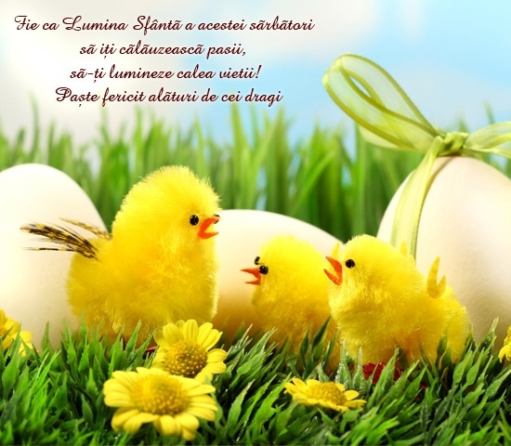

ÎNVIEREA DOMNULUI-RENASTEREA EDUCATIEI
ELEV:POPESCU ANDREI CONSTANTIN
PROFESOR:CIOCAN GEORGETA RUXANDRA

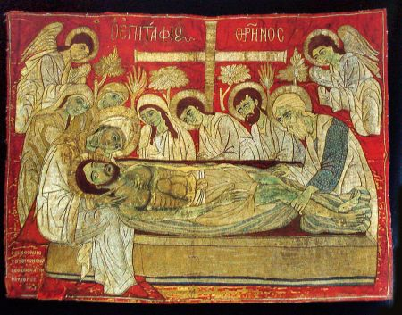
ÎIn fiecare an, in Vinerea Mare, coboram in mormant, impreuna cu Hristos, pentru ca, mai apoi, sa si inviem impreuna cu El. Aceasta coborare si ridicare din groapa mortii se face in chip simbolic, prin trecerea pe sub masa aflata in mijlocul bisericii, pe care sta intins trupul mort al lui Iisus Hristos, intiparit pe Sfantul Epitaf.
Sfantul Epitaf este un obiect de cult confectionat din panza de in, matase sau catifea, pe care se afla imprimata sau pictata icoana punerii in mormant a Domnului Iisus Hristos. Epitaf este un nume compus din doua cuvinte grecesti, "epi tafos”, care inseamna "pe mormant”. El
reprezinta un fel de pecete asezata pe Sfantul Mormant al Domnului. Deci, trecerea pe sub el inchipuie chiar intrarea in Sfantul Mormant cel datator de Viata.
Trecerea pe sub masa, in Vinerea Mare
In Sfanta si Marea Vineri se face pomenirea "Sfintelor si Mantuitoarelor si infricosatoarelor Patimi ale Domnului si Dumnezeului si Mantuitorului nostru Iisus Hristos”, adica: scuiparile, lovirile peste fata, palmele, insultele, batjocurile, haina de porfira, trestia, buretele, otetul, piroanele, sulita, crucea si moartea.
Sarbatoarea Sfintelor Pasti este marcata in comunitatea romaneasca, de o primenire a caselor si gospodariilor, de slujbe speciale savarsite in cadrul Bisericilor Ortodoxe, dar si de o gama larga de preparate traditionale romanesti. De pe masa fiecarui roman nu trebuie sa lipseasca ouale rosii, cozonacul si friptura de mielul.
Multe dintre obiceiurile pascale sunt legate de ou.Obiceiul colorarii oualor s-a transmis crestinilor si este, din fericire, inca practicat, mai ales, la popoarele Europei si Asiei. Spre deosebire de alte tari ale Europei, unde obiceiul s-a restrans sau a disparut, la romani a inflorit, atingand culmile artei prin tehnica, materiale, simbolica motivelor si perfectiunea realizarii.
Simbolistica oualor de Pasti trebuie cautata inainte de nasterea lui Hristos, in timpuri stravechi. Oul era dat in dar, fiind considerat simbol al echilibrului, creatiei, fecunditatii, simbol al vietii si al reinnoirii naturii, obiceiul vopsirii lui fiind intalnit la chinezi cu doua mii de ani inainte de Hristos.
Ouale de Pasti, potrivit traditiei, erau adunate din cuibar in miercurea din a patra saptamana a Postului Mare, numita si "miercurea Paresimilor". Exista obiceiul ca de la in aceasta zi nu se stricau pana la Pasti. Acum se alegeau ouale pentru masa de Pasti si ouale ce urmau sa fie inrosite. Chiar daca ele erau alese in aceasta zi, vopsitul lor avea loc in joia din saptamana de dinaintea Sfintelor Pasti, insa, niciodata in Vinerea Mare
Dupa slujba Ceasurilor Imparatesti, in Vinerea Mare, in toate bisericile se savarseste "Vecernia scoaterii Sfantului Epitaf”. In cadrul acestei slujbe speciale se scoate in mijlocul bisericii Sfantul Epitaf. El este asezat pe o masa mai inalta, care inchipuie Mormantul Domnului. La randul lui, Sfantul Epitaf aduce aminte de fapta de milostenie a Dreptilor Iosif din Arimateea si Nicodim, care, coborand de pe Cruce trupul Domnului Iisus, l-au pregatit pentru ingropare, mai inainte de a-L aseza in mormant.
Credinciosii saruta Sfanta Evanghelie si Sfanta Cruce, care sunt asezate pe Sfantul Epitaf, dupa care trec pe sub masa. De cealalta parte a mesei se afla Sfanta Cruce, asezata sub policandru cu o zi in urma, in cadrul Deniei din Joia Mare.
Unii credinciosi trec pe sub masa o singura data, inchipuind unicitatea Jertfei Fiului lui Dumnezeu, iar altii trec pe sub masa de trei ori, in amintirea celor trei zile in care trupul lui Hristos a sezut in mormant. Nu am gasit vreun temei care sa intareasca mai mult o parere sau alta. Fie o singura data, fie de trei ori, important este ca atunci cand fac acest gest al smereniei si al credintei, credinciosii sa stie ca, prin acest lucru, ei inchipuie in trupul si viata lor moartea si punerea in mormant a lui Hristos.
Prezenta mormantului Domnului si a Crucii Sale in mijlocul bisericii ne invata ca, pana sa ajunga la Inviere, credinciosii trebuie sa participe in chip simbolic si la Patimile, moartea si ingroparea Mantuitorului. Coboram impreuna cu El in moarte, pentru ca in noaptea Invierii sa si inviem impreuna cu El, dupa cum zice o cantare a slujbei: "Astazi ma ingrop impreuna cu Tine, Hristoase..."
Asa cum Hristos a trecut prin mormant, pentru a Se pogora in iad, cu scopul de a-i invia pe toti Dreptii care asteptau inca implinirea fagaduintei lui Dumnezeu, tot asa, credinciosii trebuie sa moara si sa treaca prin mormant, pentru a putea invia impreuna cu Hristos si a dobandi viata cea vesnica in Imparatia Sa.
Ouale de Paste, potrivit traditiei, erau adunate din cuibar in miercurea din a patra saptamana a Postului Mare, numita si „miercurea Paresimilor". Exista obiceiul ca de la lasatul secului si pana in aceasta zi, gospodinele sa nu stranga ouale. Era credinta ca ouale alese in aceasta zi nu se stricau pana la Paste. Acum se alegeau ouale pentru mancarea de Pasti si ouale ce urmau sa fie inrosite
Chiar daca ele erau stranse in aceasta zi, vopsitul lor avea loc in joia din saptamana de dinaintea Pastelui, insa, niciodata in Vinerea Mare.
Oul vopsit este simbolul Mantuitorului, care paraseste mormantul si se intoarce la viata, precum puiul de gaina iesit din gaoace.

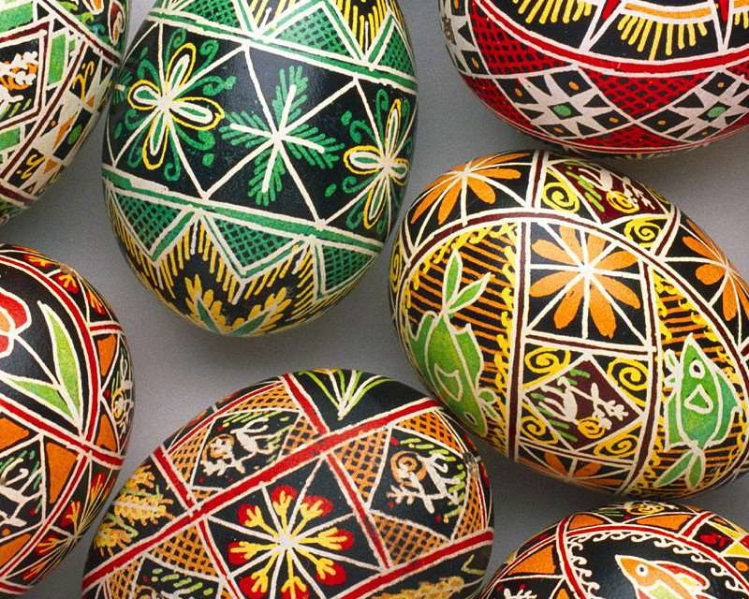
Ouale rosii sunt numite in Bucovina merisoare, iar cele cu ornamente sunt numite incondeiate, inchistrite sau impistrite.
Ornamentica oualor decorative este extrem de variata, ea cuprinde simboluri geometrice, vegetale, animale, antropomorfe si religioase. Iata cateva simboluri si semnificatii utilizate:
- linia dreapta verticala = viata ;
- linia dreapta orizontala = moartea ;
- linia dubla dreapta = eternitatea ;
- linia cu dreptunghiuri = gandirea si cunoasterea ;
- linia usor ondulata = apa, purificarea ;
- spirala = timpul, eternitatea ;
- dubla spirala = legatura dintre viata si moarte
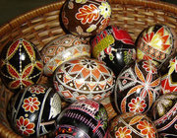

Folclorul conserva mai multe legende crestine care explica de ce se inrosesc ouale de Pasti. Una dintre ele relateaza ca Maica Domnului, care venise sa-si planga fiul rastignit, a asezat cosul cu oua langa cruce si acestea s-au inrosit de la sangele care picura din ranile lui Hristos.
Ciocnitul oualor se face dupa reguli precise: persoana mai in varsta (de obicei barbatul) ciocneste capul oului de capul oului tinut in mana de partener, in timp ce rosteste cunoscuta formula "Hristos a inviat", la care se raspunde "Adevarat a inviat".
In Bucovina, cojile oualor de Pasti, sunt aruncate in rau, pentru ca apa sa le poarte la "Blajini" (fiinţe imaginare, incarnari ale copiilor morti nebotezaţi, al caror loc de vieţuire se afla la "capatul lumii", aproape de Apa Sambetei). In felul acesta, si Blajinii stiu ca pentru toti crestinii a venit Pastele.
La tarani, mai exista obiceiul ca, in dimineata din duminica Pastelui, sa-si spele fata cu apa noua sau apa neinceputa, in care pun un ou rosu, avand credinta ca astfel vor fi tot anul frumosi si sanatosi ca un ou rosu. Dupa consumarea oualor, cojile rosii sunt pastrate pentru a fi puse in brazde, la arat, crezandu-se astfel ca pamantul va da rod bun.

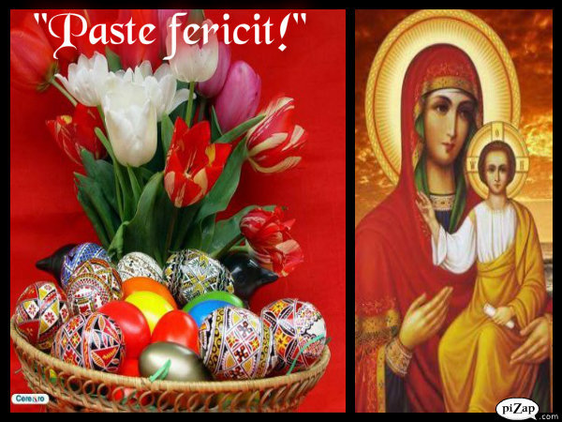

1 MARTIE – TRADIŢII ŞI OBICEIURI DE MĂRŢIŞOR
PROF. ENOIU Raluca Eugenia
Şcoala Gimnazială ”Theodor Aman” Câmpulung

Martie, prima lună de primăvară, aduce cu ea un frumos obicei de primăvară numit mărțișor. Mărțișorul este reprezentat fizic de un obiect micuț legat cu două fire împletite, înnodate, alb și roșu, care semnifică lupta vieții asupra morții, a sănătății împotriva bolii. De asemenea mărțișorul este considerat un talisman al norocului, al bunăstării și al prețuirii. Se obișnuiește ca bărbații să ofere doamnelor și domnișoarelor din viața lor mărțișoare, în semn de respect și admirație. Scopul legării sau punerii mărțișorului este de a avea noroc în decursul anului, de a fi sănătos și curat ca argintul odată cu venirea primăverii. De asemenea, mărțișorul este considerat un simbol al primăverii, al revenirii la viață a naturii și a tot ce o înconjoară. Mărțișorul este purtat la vedere timp de aproximativ două săptămâni sau toată luna martie, pentru că aduce optimism și credință.
Legendele despre mărţişor dezvăluie modul în care au apărut primii vestitori ai primăverii și cum apariția acestora este legată de culorile mărțișorului – roșu și alb.
Prima legendă ne dezvăluie că Soarele, pus de Dumnezeu să lumineze și să încălzească pământul, a fost furat de un zmeu timp de trei anotimpuri, până iarna. Atunci un viteaz l-a înfruntat pe zmeu și a eliberat Soarele. Eroul nostru a fost rănit în luptă și sângele i s-a scurs pe zăpada albă. După ce zăpada s-a topit, în acel loc au răsărit ghiocei, vestitori ai primăverii.
A doua legendă ne spune că Primăvara, aflată la plimbare la marginea unui păduri, a zărit un ghiocel pe care a vrut să-l ajute să crească, îndepărtând zăpada din jurul lui. Pentru acest lucru Primăvara a fost pedepsită de Iarna rea și necruțătoare, care a trimis ger și zăpadă, astfel că ghiocelul a înghețat. Dorind să-i țină de cald cu ajutorul mâinilor, primăvara s-a rănit la un deget și câteva picături din sângele acesteia s-au scurs peste ghiocel și peste zăpada din jurul lui. Ghiocelul a revenit astfel la viață, iar Primăvara a învins Iarna.
Despre tradiția mărțișorului nu se cunoaște exact când a apărut, dar se estimează că este veche de sute de ani. Fiind un obicei atât de frumos a fost însă împrumutat și de vecinii noștri bulgari și moldoveni.

SITOGRAFIE: https://www.traditii-superstitii.ro

BIBLIOGRAFIE : CĂLIN CORNELIA, Mărțișorul - coordonate istorice și actuale, în „Primăvara. Tradiții și obiceiuri”, Academia Română-Institutul de Etnografie și Folclor, București, 1991

EDUCAȚIE ȘI CREDINȚĂ
Prof.DAVID LUMINIȚA
ȘCOALA GIMN. NANU MUSCEL
CÂMPULUNG,ARGEȘ

Învierea lui Iisus Hristos este un fundament doctrinar și ritual pentru credința creștină - catolică, ortodoxă și reformată. Este practic temelia credinței noastre. Acest eveniment este relatat de scrierile vremii și de apostolii lui Hristos Învierea lui Iisus Hristos (Paștele) este cea mai mare sărbătoare a mai multor biserici printre care și Biserica Ortodoxă, Biserica Romano-Catolică, Biserica Greco-Catolică sau Biserica Reformată. Este sărbătorită în prima duminică de după prima Lună plină de după echinocțiul de primăvară și diferă de la un cult la altul datorită calendarului adoptat de o Biserică sau alta (calendarul gregorian sau calendarul iulian). Astfel, Învierea Mântuitorului Iisus Hristos este, în primul rând, cea mai importantă dovadă a divinităţii Sale. Dacă până atunci, El era considerat de cei mai mulţi din Israel doar un mare profet sau chiar un înşelător, acum pentru toţi este clar că El este Fiul lui Dumnezeu. Iar alt adevăr revelat nouă de Învierea Mântuitorului Iisus Hristos ţine de însăşi viaţa fiecăruia dintre noi. Această viaţă capătă un sens înalt pentru că nu putem trăi la întâmplare şi cu indiferenţă faţă de valorile religios-morale creştine. Astfel, Învierea Domnului devine temeiul fundamental al vieţii morale, al iubirii de Dumnezeu şi de aproapele, al faptelor bune. Totuși , în zilele noastre, sărbătoarea Învierii Domnului este acceptată şi asimilată şi de societatea civilă românească într-un sens cu totul străin de cel creştin, chiar peiorativ. Acum, se vorbeşte mai mult de petrecerea „vacanţei de Paşti”, de „balul de Paşti”, de „discoteca de Paşti” etc., denaturându-se în totalitate sensul sărbătorii creştine. Mulți încearcă „a sărbători”, de a se pregăti cu mult efort şi cheltuială”, neştiind pentru ce.
Oamenii nu înțeleg că cea mai veche şi mai strălucită sărbătoare a creştinătăţii este Învierea Domnului, numită şi sărbătoarea Paştilor, adică ziua în care noi „prăznuim nu cu aluatul cel vechi, nici cu aluatul răutăţii şi al vicleşugului, ci cu azimile curăţiei şi ale adevărului“, pe Hristos, „Paştile nostru“, Care „S-a jertfit pentru noi“ (I Corinteni 5, 7-8). Iubirea lui Dumnezeu pentru om se revelează mai ales în jertfă, prin aceasta ea făcându-se mai evidentă: "Noi am cunoscut dragostea Lui prin aceea că El şi-a dat viaţa pentru noi" (I In. 3, 16). În suferinţele Sale, Iisus n-a vrut de la om altceva decât un singur lucru: să accepte a răspunde cu iubire la iubirea ce i se arată. Prin iubirea Sa, Hristos a vrut salvarea omului. Prin moartea lui Hristos pe cruce, Domnul Hristos ne arată o iubire care, pentru salvarea celuilalt, nu se dă în lături de la nici o suferinţă. Dumnezeu nu ne putea da o altă dovadă mai mare de iubire, decât moartea lui Iisus Hristos pentru răscumpărarea noastră. Dumnezeu şi Domnul L-a dat pentru dragostea Sa pe Însuşi Fiul Său la moarte prin cruce. "Că aşa de mult a iubit Dumnezeu lumea, încât şi pe Unul-Născut Fiul Său L-a dat la moarte pentru ea (Ioan 3, 16). Când vorbeşte despre pătimirile lui Hristos pe cruce, Sfântul Ioan Gură de Aur exclamă: "Dacă mă întreabă cineva: ce lucru mare a făcut Hristos? Eu voi lăsa cerul, pământul, marea, învierea multor morţi şi alte minuni şi voi arăta doar crucea, care este mai slăvită decât toate. " Scopul suprem al operei de răscumpărare este fericirea umană, finalizată şi împlinită prin învierea Sa din morţi. Hristos Şi-a arătat iubirea Sa pentru noi nu numai prin crearea noastră şi a lumii din nimic, prin Întrupare, pătimirile şi moartea pe cruce, dar şi prin Înviere, Înălţarea la cer sau trimiterea Duhului Sfânt. Hristos, prietenul păcătoşilor (Mt. 11, 19), iubeşte, iartă pe acel pe care l-a ales şi l-a rânduit coroană a creaţiei şi rege al ei. Dragostea lui Dumnezeu poate fi prezentată cu ocazia diferitelor lecții de religie sau prin activități extracurriculare, poate veni în ajutorul elevilor, în formarea caracterului acestora. Parabolele cu toate învățăturile lor, vin în întâmpinarea copiilor și ajută la educarea acestora. Educaţia creştină este garanţia formării caracterelor tari şi cinstite. Seminţele credinţei în Dumnezeu şi ale evlaviei, semănate de timpuriu în sufletul copilului, formează rădăcini adânci şi sănătoase, care rămân neschimbate toată viaţa.
Între simbolurile Paştilor, lumea creştină a reţinut, mai ales, Crucea – ca mod de pregătire şi de „trecere” de la moarte la viaţă; Mielul – ca animal de sacrificiu prin excelenţă; şi Oul – ca simbol al regenerării şi perpetuării vieţii. Cel mai întâlnit simbol al Paştilor, însă, de-a lungul veacurilor, a fost mielul. Acesta, cu inocenţa, candoarea şi supunerea sa, a constituit totdeauna „simbolul primăverii” şi a reprezentat principalul animal de sacrificiu nu doar în Creştinism, ci şi în Iudaism şi, chiar şi în Islamism. Astfel, mielul apare ca jertfă oferită de Abel încă de la începutul lumii (Fc. 4, 4). Apare, apoi, ca animal salvator, căci sângele său, cu care şi-au uns evreii pragurile şi uşorii caselor în Egipt, i-a scăpat pe aceia de moarte (Ieş. 12, 21-27). Cu un miel este asemănat Mântuitorul Hristos de către profetul Isaia în cartea sa (cap. 53, versetul 7) . În Noul Testament, Domnul Hristos este atât „mielul lui Dumnezeu, Cel ce ridică păcatele lumii” (In 1, 29), cât şi „Păstorul cel bun, Care Îşi pune viaţa pentru oile Sale” (In 10, 11).
După secole întregi, în care Hristos, „Paştele nostru”, a fost Mielul cel nevinovat şi „jertfa cea vie şi nejertfită”, în ultimul timp , omul a înlocuit acest simbol cu iepuraşul de Paşti.
Să ne iubim credinţa şi s-o împărtăşim, cu certitudinea că este raţiune de a fi a existenţei noastre, este izvor de speranţă în mijlocul obstacolelor de tot felul, este far călăuzitor în viaţă, liman şi cetate mântuitoare.
Biliografie:
-SFANTA SCRIPTURĂ
-http://acvila30.ro/de-la-jertfa-mielului-la-diversiunea-iepurasului-pastorala-ps-sebastian-la-invierea-domnului/

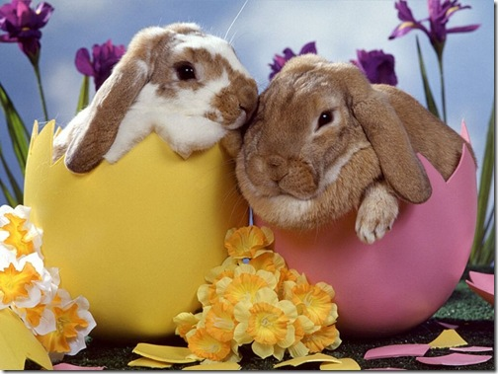

Capcanele Internetului
Profesor Diniță Lăcrămioara,
Liceul Tehnologic Auto
Câmpulung Muscel

Internetul, aşa cum îl ştim azi, a fost active înca din anii 1960 din Statele Unite ale Americii, într-o agenţie finanţată de către guvern, numită ARPA. Cuvântul Internet desemnează un set de reguli, denumite şi protocoale ale Internetului prin care 2 reţele de calculatoare pot schimba informaţii între ele.
Pentru ca toate calculatoarele conectate la internet să se gasească , ele trebuie să aibe nume unice, care sunt formate dintr-un şir de cifre care definesc poziţia calculatorului în reţea. Pentru a fi mai usor accesat, şirul de numere este înlocuit cu binecunoscutele adrese web ( ex. www.google.com).
În anii 80 Internetul oferea conectivitate între sute de mii de computer, fiecare dintre ele putând avea cantităţi nelimitate de informaţii, însă identificarea informaţiilor potrivite devenise o problema. În 90, un centru de cercetare a dezvoltat un sistem sofisticat care permitea studenţilor şi academicienilor să găsească informaţiile mult mai uşor. Acest sistem a fost denumit WORLD WIDE WEB.
În prezent există mai mult de 2,4 miliarde de utilizatori de Internet, cu o creştere de 566% in ultimii 5 ani. Un sector important în care se aşteaptă o creştere în anii viitori este cel al utilizării dispozitivelor mobile, care la momentul actual reprezintă 15% din traficul mondial de Internet.
Cele mai însemnate servicii oferite de Internet sunt:
-www – reprezintă un sistem de documentare si informaţii legate între ele, accesate prin Internet. Accesul la informaţii care pot fi de tip text, audio sau video, se realizează cu ajutorul unui browser web (Explorer, Mozilla, Firefox).
-email (posta electonică) – trimiterea şi primirea de mesaje în format electronic pe Internet.
-mesagerie instantanee – este o formă de comunicare ce permite schimbul instantaneu ( în timp real ) de mesaje de tip text între mai multe sisteme conectate la Internet, fie ele calculatoare sau telefoane inteligente.
Pe langă comunicarea de mesaje scrise au fost dezvoltate şi alte facilităţi pentru comunicarea în timp real, cum ar fi serviciile audio si video, care oferă noi posibilităţi de lucru şi colaborare între persoane:
-transmitera vocii;
-transmiterea de imagini în direct;
-transmiterea emisiunilor radio şi de televiziune;
-transfer de fişiere;
-comunităţi online – este o reţea socială virtual care reprezintă un serviciu disponibil pe Internet, creat cu principalul scop de a conecta utilizatori cu aceleaşi interese, activităţi, hobby-uri. Pe baza unui cont creat pe aceste site-uri, utilizatorii pot completa profiluri cu informaţii personale, despre domeniile de interes, educaţie, locul de munca, date de contact. Au la dispoziţie instrumente de mesagerie, de adăugare de fotografii şi de conţinut video, diferite jocuri online şi sisteme de comentare, votare şi recomandări.
-motorul de căutare este un sistem care indexează un număr foarte mare de pagini web, şi care stochează titlul, cuvinte cheie şi, parţial, chiar conţinutul paginilor web într-o bază de date. Motoarele de căutare au fost concepute astfel încât să-I ajute pe utilizatorii de Internet în căutarea de informaţii şi resurse. Rezultatele de căutare sunt prezentate într-o listă şi pot fi pagini web, imaginii, informaţii şi alte tipuri de resurse.
Câteva exemple de motoare de căutare:
-Google – motor de căutare dezvoltat de compania Google;
-Bing – motor de căutare dezvoltat de Microsoft;
-Yahoo – motorul de căutare dezvoltat de compania Yahoo.
Totuşi , pentru a putea utiliza un motor de căutare, mai este nevoie de încă ceva: de un browser web sau de un navigator. Fereastra care se deschide în momentul în care vreţi sa intraţi pe Internet este de fapt browser-ul (navigatorul ) care utilizează pentru căutare informaţiile dintr-un motor de căutare.
Câteva exemple de browsere :
-Google Chrome cu popularitate 42%;
-Internet Explorer cu popularitate 25,44%;
-Mozilla Firefox cu popularitate de 20,01%;
-Opera şi Safarii cu popularitate de 9,42%;
Motorul de căutare Google realizează un număr de 6 miliarde căutări pe zi.
Deoarece avem web-ul la dispoziţie, căutarea într-un dicţionar, citirea unei cărţi şi chiar o plimbare până la bibliotecă pot fi activităţi ce uneori par o corvoadă pentru tinerii din ziua de azi. Mediul online poate fi considerat cea mai vastă bibliotecă a lumii. Asta înseamnă ca un elev poate utiliză cu interes Internetul în căutarea de resurse educaţionale pentru a-şi demonstra curiozitatea şi pasiunea asupra obiectului respectiv, cât şi dorinţa de a învăţa din ce în ce mai mult.
Dar cum arată de fapt o activitate tipică pe Internet a unui elev într-o zi de şcoală? Pentru a căuta o temă sau pentru a-şi face tema, un elev trebuie sa deschidă un browser de Internet. Şi cum după o zi de şcoală, oricine merită câteva momente de relaxare, primul site deschis va fi www.facebook.com sau orice altă reţea de socializare. Aici se găsesc alte tipuri de resurse care , chiar dacă au legătură cu şcoala ( pozele colegilor, comentarii, statusuri, etc. ) nu au legătură şi cu partea de resurse educaţionale.
Astfel, elevul accesează şi resursele de divertisment existente online. Următoarea etapă în descoperirea de lucruri cât mai interesante în lumea educaţiei este fie urmărirea de clipuri pe Youtube sau oricare altă platformă de acest gen, fie urmărirea de momente comice pe diverse site-uri şi, posibil , o pauză de recreere cu cel mai nou joc apărut. De multe ori , când spre finalul zilei, elevii încep realizarea referatului, consideră ca sunt mult prea multe informaţii de prelucrat şi recurg la mult mai simpla metodă : copy-paste. Astfel, e posibil ca, mai mult de jumatate din clasă ajunge să predea profesorului aceleaşi referate, cu doar foarte mici diferențe între ele.
Pentru realizarea unui referat original, elevii trebuie să învețe cum se face o căutare corectă şi cum se utilizează resursele online. Câteva recomandări:
- Elevii trebuie sa aloce destul timp căutării de resurse în mediul online.
- Ei trebuie sa acceseze mai multe surse (site-uri ) de unde ar putea să extragă informaţii.
- Trebuie să înveţe să facă diferenţa între resursele de calitate şi cele care nu reprezintă realitatea. În cazul enciclopediilor deschise, cum ar fi Wikipedia, oricine poate fi editor şi poate adăuga informaţii iar acestea nu intotdeauna sunt corecte sau verificate de către administratorii site-ului.
- Trebuie să ştie că informaţia trebuie prelucrată înainte de a fi inclusă în referat, sau dacă totuşi o folosesc aşa cum este, trebuie neapărat să adauge sursa. Însă elevii nu trebuie să se aştepte să găsească referatul în întregime pe Wikipedia. Vor găsii intr-adevăr informaţii utile care trebuiesc parcurse şi prelucrate înainte de a ajunge în lucrarea lor.
- Elevii pot folosi sistemele e-learning, care deşi nu sunt foarte bine dezvoltate la noi, sunt un ajutor important pentru ca ele reprezintă un sistem care permite predarea de cursuri şi realizarea de seminarii şi lecţii la distanţă. Astfel te conectezi prin intermediul internetului la sistemul de e-learning pe care vrei sa-l utilizezi şi poţi vizualiza lecţii, poţi participa la cursurile care se predau în acel moment, găseşti lecţiile predate anterior, si de asemenea acestea au integrate sisteme de evaluare a cunoştinţelor acumulate in timpul cursului pentru a putea nota corespunzător fiecare cursant.
Ponderea accesării internetului de către tineri cu vârsta cuprinsă între 16-24 ani este de 86,9% iar prin smartpfones si tablete este de 61,8%, aproximativ 90% dintre aceştia afirma ca folosesc cel puţin o reţea de socializare, majoritatea dintre ei ( 87% ) fiind utilizatori de facebook. Doi din trei copii au văzut sau au primit mesaje cu conţinut sexual, de orice fel pe Internet. Copiii români înregistrează cel mai mare procent la primirea de mesaje sexuale, 24% declarând că au văzut sau primit mesaje sexuale online. Dintre cei expuşi , 28% declara că au fost deranjaţi de acestea. Activitatea copiilor pe Internet , conectarea permanentă a acestora prin dispozitive mobile, multiplele funcţii cu rol de socializare ale aplicaţiilor, programelor şi site-urilor accesate de copii, toate acestea sunt o stare de fapt şi reprezintă unul din modurile în care tehnologia a modelat societatea şi viaţa zilnică. Aceste transformări nu sunt însă doar pozitive iar pentru copii aceaste provocări sunt dublate de lipsa de experienţă şi de inteligenţă socială specifică vârstei. Fiind capabili să acumuleze uşor informaţii, copii sunt cei care adoptă rapid aceste forme de comunicare, însă rareori au la dispoziţie şi mijloace de protectie sau de precauţie impotriva pericolelor online.
Proiectul european Safer Internet vizează educaţia în domeniul noilor tehnologii a copiilor, tinerilor dar şi a parinţilor şi profesorilor în calitate de piloni ai dezvoltării armonioase a celor mici. În acelaşi timp, Strategia Europeană privind drepturile copilului 2012-2015 menţionează faptul că statele comunitare trebuie să promoveze toleranţă zero faţă de orice formă de violenţă asupra copilului, prin creşterea gradului de conştientizare a populaţiei, inclusiv privind violenţa online.
De ce este siguranţa online importantă? Primordial ar fi faptul că Internetul face parte din viaţa copiilor încă de la vârste fragede şi modul în care ei se raportează la mediul online depinde de sfaturile primite de la adultii din jurul lor, de aceea păstrarea siguranţei in mediul online a devenit o obligativitate pentru dezvoltarea optimă a copiilor. Atunci când copiii vor cunoaşte riscurile din mediul online se va realiza un pas important în evitarea şi contracararea lor. Activitatea educaţională din şcoli trebuie să includă programe, softuri, prezentări si resurse utile de pe Internet care fac ora interactivă şi plăcută pentru elevi. De asemenea părinţii trebuie să fie conştienţi şi responsabili de activitatea online a copiilor precum sunt de activitatea lor din viaţa reală, astfel ca Internetul poate fi mai degrabă un prieten de bază decât un duşman de temut dacă este folosit responsabil. Cel mai bun lucru pe care îl putem face în momentele în care tehnologia se dezvoltă, este de a ne adapta, de a încerca să o înţelegem şi să o folosim inteligent pentru a putea profita la maxim de această extraordinară resursă.
Pentru siguranţa online a copiilor, aceştia trebuie să respecte câteva reguli:
- Nu vorbi cu necunoscuţi. Deşi pare prietenoasă, o persoană pe care o cunoşti doar pe Internet ar putea avea intenţii rele. 32% dintre copiii români declară că au comunicat pe Internet cu cineva pe care nu îl cunoşteau v faţă în faţă, iar 13% dintre copii s-au dus să se întâlnească efectiv cu o astfel de persoană;
- Nu da informaţii personale. Numele tău, şcoala la care înveţi, pozele tale sunt date personale;
- Parolele sunt secrete. Ai grijă de conturile tale având parole sigure pe care să le ştii doar tu şi să nu le împărtăşeşti cu nimeni;
- Dacă cineva sau ceva te supără sau te face să te simţi incomod, poţi oricând să întrerupi discuţia sau navigarea şi să vorbeşti cu părinţii tăi, cu profesori sau specialişti;
- Ai grijă de reputaţia ta. Înainte de a posta ceva online pe o reţea socială, gândeşte-te dacă ai vrea ca la acea informaţie să aibă acces toată lumea. Nu uita, Internetul este un loc public.
- Respectă-i pe ceilalţi pe Internet. Comportă-te cu toţii aşa cum ai vrea să se poarte şi ei la rândul lor cu tine;
- În cazul în care cineva te deranjează, poţi bloca şi raporta persoana respectivă;
- Protejează-ti computerul. Instalează un antivirus bun şi actualizează-l regulat. Astfel vei fi ferit de viruşi si malware;
- Ai grijă pe ce site-uri intri. Pe Internet pot exista imagini supărătoare sau informaţii false;
10.Cere ajutor când te simţi nesigur pe net! Acest lucru îl poţi face la adresa : www.helpine.sigur.info , email : helpline@sigur.info sau la tel : 031 80 80 000 gratuit în Digi.
Sfaturi pentru părinţi:
- Limitaţi socializarea online. Fiindcă riscul de hărţuire este mai mare pe site-urile unde copii pot comunica direct, evitaţi site-urile care oferă acces la chat deschis şi căutaţile pe acelea care oferă optiuni de filtrare şi moderare a mesajelor;
- Explicaţi elementele de bază ale unui comportament adecvat pe Internet. Reamintiţi copiilor că atunci când sunt răi, mint sau când dezvăluie secrete, rănesc pe ceilalţi atât în mediul online cât ţi în viaţa reală. Nu uitaţi să vă lăudaţi copilul când acesta se comportă adecvat.
- Amintiţi-le copiilor sa nu-şi dezvăluie datele personale. Datele personale sunt datele proprii unei persoane, folosite pentru identificarea acestora şi care au un caracter privat: nume şi prenume, cod numeric personal, data naşterii, adresa fizică sau electronică, numerele de telefon, naţionalitatea, limba, sexul, fotografii, şscoala şi clasa dinn care fac parte, programul familiei. Datele personale permit identificarea unei persoane fie direct, fie prin alăturarea mai multor elemente de informaţie. Informaţiile cu caracter personal pot fi colectate sub diferite forme, voluntar sau ca o condiţie de acces laun joc, site sau la o comunitate online.
- Reamintiţi-le copiilor să nu-şi dezvăluie parolele prietenilor lor. O formă des întâlnită de hărţuire online apare atunci când copiii ăşi dezvăluie parolele, se conectează pe conturile altor copii şi se dau drept copiii respectivi. Copiii se pot proteja conştientizând faptul că parolele sunt strict secrete şi că acestea pot fi spuse doar părinţilor.
- Asiguraţi-vă că cei mici spun ce li se întâmplă (chiar dacă acel cineva nnu sunteţi dumneavoastră ). Copii trebuie să le spună părinţilor, profesorilor sau altor adulţi de încredere dacă snt hărţuiţi online. Explicati-le copiilor ca acest lucru nu înseamnă că pârăsc, ci sa îşi apără dreptul de a fi protejat.
- Oferiţi-le sfaturi despre cum să reacţioneze când sunt hărţuiţi. Deţi ar fi tentaţi să facă acest lucru, copii nu trebuie să se răzbune niciodată pe cei care-i hărţuiesc. Ei pot rupe cercul vivios al răzbunării, nereacţionând agresiv. În schimb copiii trebuie să adune toate dovezile de hărţuire ( emailuri, imagini, mesaje, etc.) şi să nu le şteargă.
- Stabiliţi sancţiuni pentru hărţuirea online. În cazul în care copilul dumneavoastră este rău cu alt copil sau îl umileşte, le puteţi refuza accesul la telefonul mobil sau la computer. Discutaţi cu ei faptul că trebuie să fie respectuoşi cu ceilalţi copii.
Recomandări pentru profesori:
- Negociaţi regulile privind utilizarea Internetului şi a telefonului mobil în clasă. Stabilirea împreună a unor reguli creşte probabilitatea ca ele să fie respectate.
- Vorbiţi-le copiilor despre riscurile asociate cu Internetul. Explicaţi-le elevilor că pe Internet pot întâlni diverse riscuri, cum ar fi hărţuirea, furtul de date personale sau tentativele de phishing.
- Educaţi copiii cu privire la Internet. Nu-i lăsaţi sa navigheze la întâmplare, ci mai degrabă îndrumaţi-i către resurse utile şi tehnici eficiente de căutare online. Totodată, încercaţi să includeţi programele plăcute de către copii ( chat, reţele sociale ) ăn experienţa de învăţare.
- Fiti informaţi. Asiguraţi-vă că ştiţi ce aplicaţii, filtre sau sisteme de protectie au calculatoarele din şscoala dumneavoastră.
5.Menţineţi deschisă comunicarea cu părinţii. Vorbiţi-le despre riscurile la care se pot expune copiii pe Internet şi îndrumaţi-i către materiale şi resurse utile.

Concluzii
Prin urmare, Internet-ul a fost iniţial o uriasă bază de date cu scop ştiinţific şi educaţional, rolul predominant al utilizarii sale fiind cel de documentare si de comunicare. Ulterior datorită creşterii numărului de utilizatori conectaţi la Internet a crescut şi numărul de site-uri ale diferitelor organizaţii care oferă conţinut informaţional sau produse şi implicit numărul de vizitatori ai acestor site-uri, care au devenit consumatori de produse sau servicii . Internetul a schimbat în mod spectaculos modul în care copiii interacţionează cu lumea. Ei au acces la un volum copleşitor de informaţii şi la căi infinite de exprimare a creativităţii, putând comunica fără costuri şi instantaneu cu persoane din întreaga lume. Cu toate acestea, mediul online, pe lângă beneficiile evidente, comport în lipsa unei informări corecte şi a unei orientări neadecvate, riscuri în faţa cărora cei vulnerabili sunt copiii.

Bibliografie:
Ghidul utilizării în siguranţă a Internetului
Mariana Miloşescu - Tehnologia Informaţiei, Manual pentru clasa a IX-a , Editura Teora
Internet: http://www.insse.ro/cms/files/statistici/comunicate/com_anuale/tic/tic_r2013.pdf
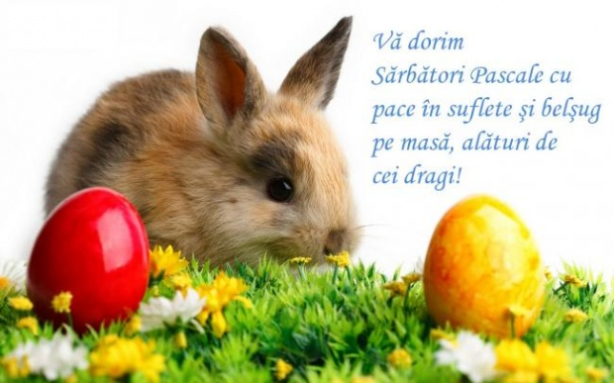

Cum vopsim ouăle de Paşti cu ajutorul plantelor

Prof. MIHAI GEORGIANA IRENA, MOISESCU MIHAELA

ŞCOALA GIMNAZIALĂ NR 1 VALEA MARE PRAVĂŢ

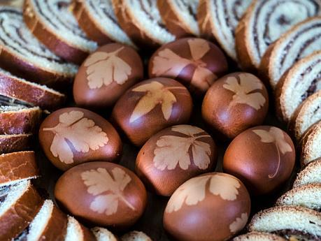

Ouale roşii simbolizeaza săngele vărsat de Iisus pentru măntuirea omenirii .
Înroşirea ouălor de Paşti este nu doar o tradiţie, ci ţine de datina creştinească, un obicei care se păstrează cu sfinţenie în comunităţile rurale şi care are ca scop amintirea și care aduce Patimile Mântuitorului răstignit pe cruce.
Azi cand există o multitudine de metode şi de vopsele chimice pentru vopsirea ouălelor gospodinele din mediu rural pastrează tradiţia vopsirii ouălelor tradiţional folosind soluţiile naturale pe care le oferă plantele.Gospodinele folosesc legume, fructe şi chiar anumite condimente pentru a vopsi uşor şi rapid ouăle în Joia Mare .
Vă prezentăm căteva metode aşa cum le-am învăţat de la bunicile noastre.
Pentru culoarea roz se foloseşte sfecla roşie care se fierbe, , iar apoi în acea zeamă se pun la fiert şi ouăle. Pentru o culoare mai intensă, ouăle se pot fierbe separate şi apoi se ţin în zeama roşie peste noapte.Trebuie să vă atenţionăm că fiertura de sfeclă este foarte puternică şi că vopseaua poate pătrunde prin coaja ouălor lăsate prea mult în zeamă.
Dacă doriţi să obţineţi ouă de culoarea portocaliu deschis aveţi nevoie de de cojile de la 6-8 cepe galbene şi patru căni de apă, care se fierb timp de 40 de minute. Cojile de ceapă galbenă, pe cât sunt de fragile, pe atât sunt de eficiente în obținerea ouălor de un portocaliu deschis. Ouăle se pot fierbe împreună cu vopseaua rezultată, dar acest lucru nu e neaparat necesar.
Culoarea verde se obţine prin fierberea spanacului crud până când zeama capătă o culoare verde crud.Apoi fierbeţi separat ouăle şi puneşi-le apoi în zeama în care aţi fiert spanacul şi veţi obţine ouă verzi frumos colorate.
Pentru a colora ouăle în albastru ai nevoie de o jumătate de varză roşie pe care o fierbi cu patru căni de apă timp de 30 de minute, deşi soluţia va avea o culoare purpurie ,ouăle se vor colora albastru. După ce aţi fiert ouăle ele se ţin peste noapte în soluţie pentru a avea culoarea dorită.
Afinele sunt o variantă bună de a colora ouăle pentru Paște în mov închis. Ai nevoie de jumătate de pungă de afine congelate și patru căni de apă care se fierb timp de 30 de minute. Aceasta este cea mai simplă metodă de vopsire pentru obținerea unor ouă de un mov intens. Prin zdrobirea afinelor de coaja oului se vor obține mai multe noanțe de mov.
Să nu uităm că ouăle roşii sunt simbolul Paştelui aceste culori le obţinem folosind boia dulce pentru cărămiziu ţi cojile de ceapă roşie pentru roşu. . O cantitate de 20 de grame de boia fiartă în 4 căni de apă, timp de 30 de minute, te va ajuta să obții ouă de culoarea roșu cărămiziu.
Pentru roşu ai nevoie de cojile de la un kilogram de ceapă și 500 ml apă. Înainte cu vreo 12 ore desfacem de pe fiecare ceapă foițele uscate, le punem într-un vas negru teflonat sau de inox și le lăsăm la frigider până spre seară. Punem vasul cu foile de ceapă pe ochiul mic de la aragaz, adăugăm două linguri de oțet și un praf de sare, iar când apa începe să fiarbă, adăugăm rând pe rând ouăle. Lăsăm să fiarbă 20-25 de minute sau până când obținem nuanța dorită.
Când vrem să folosim ouă folosind diferite plante, este esențial să respectăm cantitățile și timpii de preparare. Plantele se opăresc și se lasă la macerat 10-12 ore, iar zeama rezultată, strecurată, se fierbe împreună cu ouăle. Se lasă la răcit împreună. Dacă vrem să obținem culori mai puternice, gospodinele de la țară ne sfătuiesc să să lăsăm oule în soluția colorată la figider, încă o noapte.
Pentru reușita operațiunii de vopsire a ouălelor în Joia Mare trebuie să ţinem cont de următoarele sfaturi . Se spală ouăle cu apă calduță și săpun, deoarece coaja ouălelor este acoperită cu un strat subțire și neuniform de grăsimi, care, la vopsire, fac ca oul să arate pătat pentru că vopseaua naturală de ouă nu se prinde uniform.
Pentru toate aceste metode naturale de vopsit, ouăle se fierb, apoi se toarnă peste ele vopseaua naturală în amestec cu apa, un praf de sare și oțet.
Sucul de fructe sau legume folosit trebuie să acopere ouăle pentru ca acestea să se coloreze uniform.
Pentru obţinerea diferitelor modele se pun frunze de pătrunjel sau petale de flori pe ouă după următoarea tehnică. Se unge o farfuriuţă cu ulei , apoi se preseaza frunza să se imprime cu ulei apoi se lipesc pe ouă căt sunt fierbinţi, apoi se pun într-un ciorap de dama se strănge bine ca frunza să rămănă fixă pe ou apoi se pune în vopsea. După ce se scoate se dă luciu cu ulei sau cu o bucată de slănină.
Cu aceste tehnici se pot obţine o culoare şi modele frumoase şi naturale ale ouălelor de Paşti.

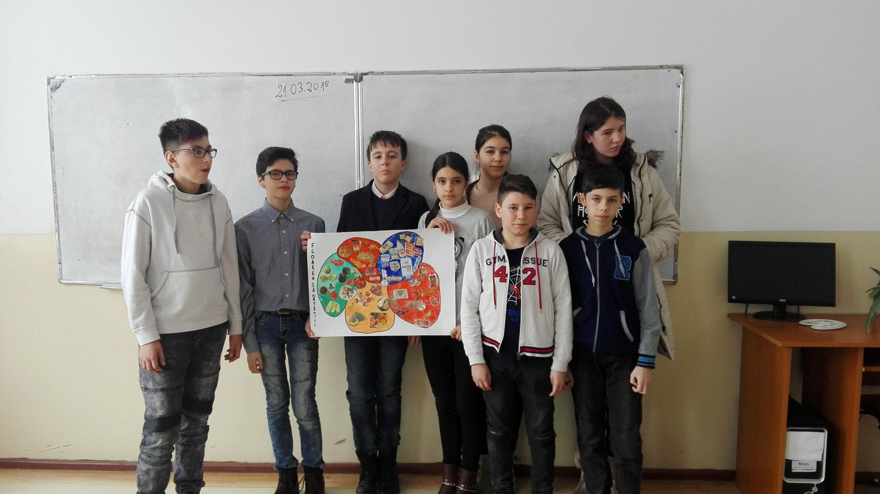

Hai să vopsim ouă eco
Nastacenco Adorela, clasa a II-a, Școala Gimnazială Nr.1 Poienarii de Mușcel

Castelul sănătății
Samson Ilona, Palaghiu Adelina, Prunoiu Raluca, Floroiu Emanuel,clasa a VII-a Școala Gimnazială Nr.1 Poienarii de Muscel, Prof. Coordonator Pestrițu Angela
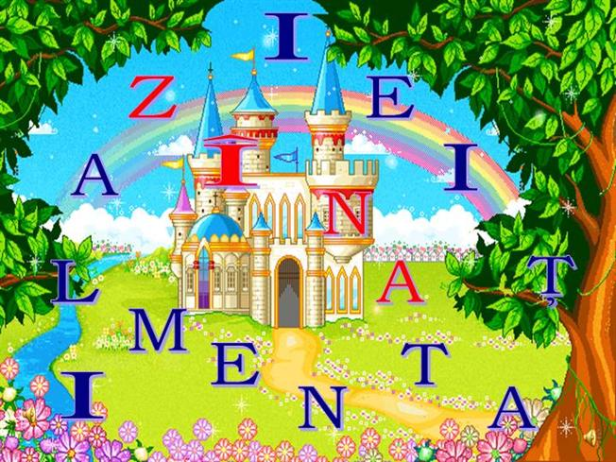
Alimentaţia este foarte importantă pentru sănătatea şi echilibrul copilului.
Obiceiurile alimentare, bune sau rele, se învaţă în copilărie şi adolescenţă.
Câteva reguli pentru o viaţă sănătoasă
Să ne spălăm pe mâini inainte de a mânca.
Să mâncăm aşezaţi la masă.
Să mâncăm cu plăcere într-o atmosferă de calm.
Să mâncăm încet şi să mestecăm bine alimentele.
Să nu mâncăm în faţa televizorului.
Să evităm băuturile acidulate, sucurile şi să preferăm apa.
Să mâncăm diversificat şi obligatoriu fructe şi legume ( 5 legume şi fructe pe zi ).
Să limităm consumarea alimentelor bogate în zahăr şi grăsimi.
În fiecare săptămână în alimentaţie să se regăsească toate alimentele , fireşte în proporţia cuvenită

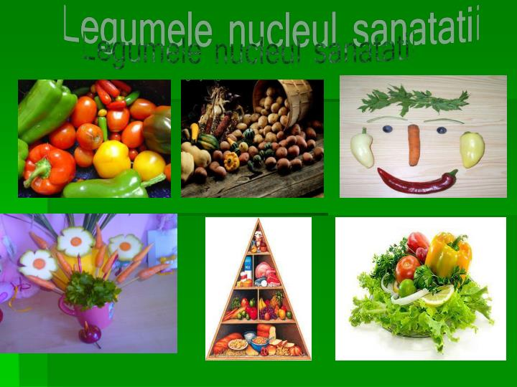
Vreţi să facem o călătorie pe Tărîmul Alimentatiei? Să mergem să-i cunoaştem împreună pe cei 6 impăraţi ai acestui ţinut.....
Castelul Lactatelor cu Împăratul Lapte,Castelul Carne, Ouă, Pește cu Împăratul Carne,Castelul Cerealelor cu Împăraul Grâu, Castelul Fructe și Legume cu Împăratul Fructe, Castelul Dulciuri și Grăsimi cu Împăratul Zahăr și Castelul Băuturilor cu Împăratul Apă. Aţi crezut că o să scapaţi aşa uşor? Vă înşelaţi! Toate castelele sunt ferecate cu 6 lacăte vrăjite. Ca să le deschideţi trebuie să gasiţi cheile fermecate.Să vedem cine o să vă ajute de acestă dată!Pană ce dezlegaţi vraja vă dau numai alimente nesanătoase. HA! HA! HA! Etape de lucru
- desenaţi şi decupaţi două cercuri
- decupaţi după şablon şase petale colorate diferit
- aşezaţi petalele şi apoi unul din cercuri în mijloc; lipiţi; aşezaţi celălalt cerc pe spatele figurii
- lipiţi etichetele pe fiecare petală : Carne, ouă, peste ; Produse lactate; Fructe şi legume; Dulciuri şi grăsimi; Cereale şi produse de panificaţie; Băuturi.
Vă grupaţi in 6 grupe de lucru :
1. Grupa morcovilor
2. Grupa cartofilor
3. Grupa ardeilor
4. Grupa vinetelor
5. Grupa castravetilor
6. Grupa dovleceilor
Fiecare grupa va primi cate 4 taloane cu alimente .
Taloanele se vor lipi pe petala corespunzatoare fiecărei clase de alimente . Aşezaţi petalele şi apoi unul din cercuri în mijloc; lipiţi; aşezaţi celălalt cerc pe spatele figurii
Pentru fiecare petală completată primiţi câte o cheie fermecată cu ajutorul căreia deschidem fiecare castel.
Castelul lactatelor
Castelul carne, ouă , peşte
Castelul fructelor şi legumelor
Castelul dulciurilor si grăsimilor
Castelul cerealelor
Castelul băuturilor
Odată deschise castelele putem pătrunde pe Tărâmul Alimentatiei.
Ajunşi pe Tărîmul Nutriţiei, în PALATUL SĂNĂTĂŢII vom participa la două jocuri foarte populare pe Tărâmul Alimentatiei.
SĂCULETUL FERMECAT.
Iată că s-a sfărşit poveste noastră despre alimentaţia sănătoasă în care am aflat multe lucruri interesante şi folositoare, necesare pentru a creşte mari şi frumoşi.
Piramida alimentației
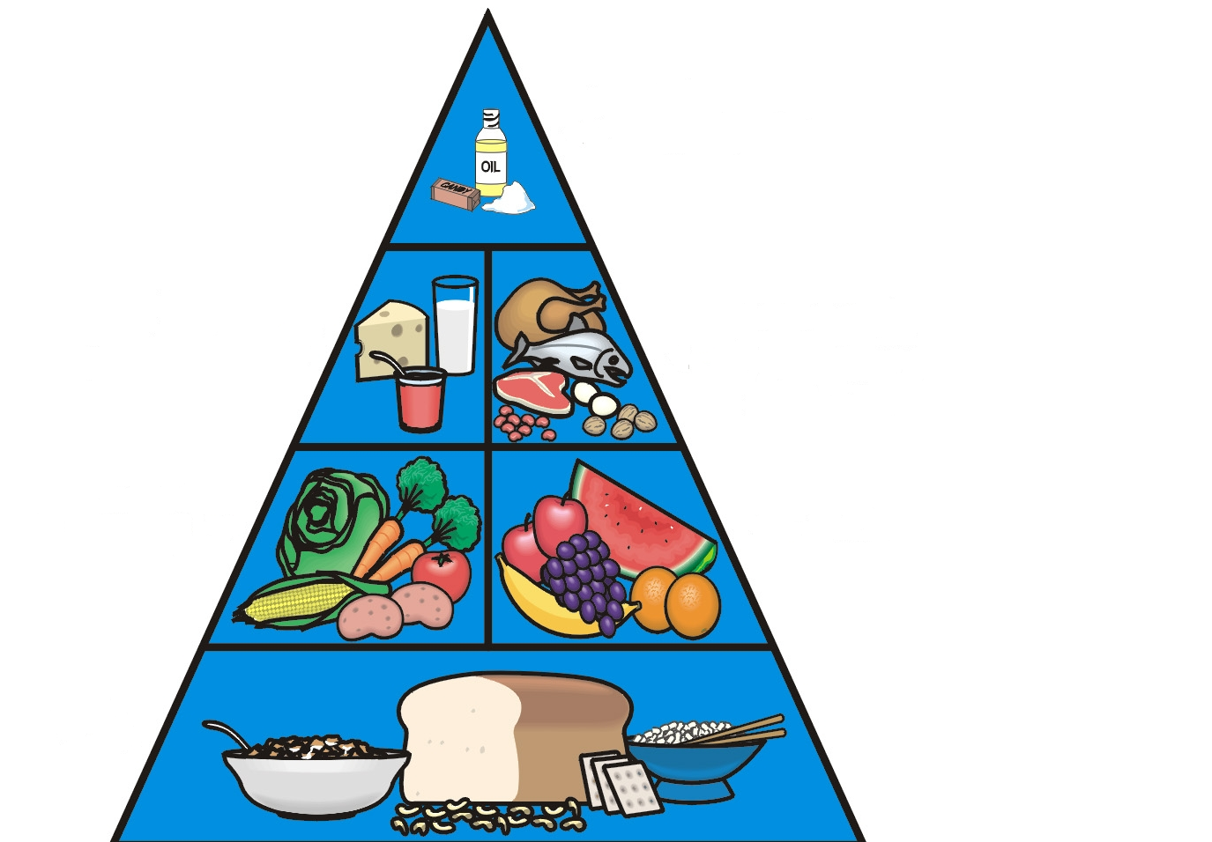
este un concept care simbolizeaza locul si ponderea pe care le au diferitele grupe de alimente in cadrul unei alimentatii sanatoase.
Reprezentarea grafica sub forma de piramida are urmatoarea semnificatie: exista alimente care trebuie sa stea la baza alimentatiei (sunt cele reprezentate la baza piramidei, locul din piramida cu latimea cea mai mare), si alimente care trebuie folosite moderat sau rar
Bibliografie, imaginile sunt luate de pe internet

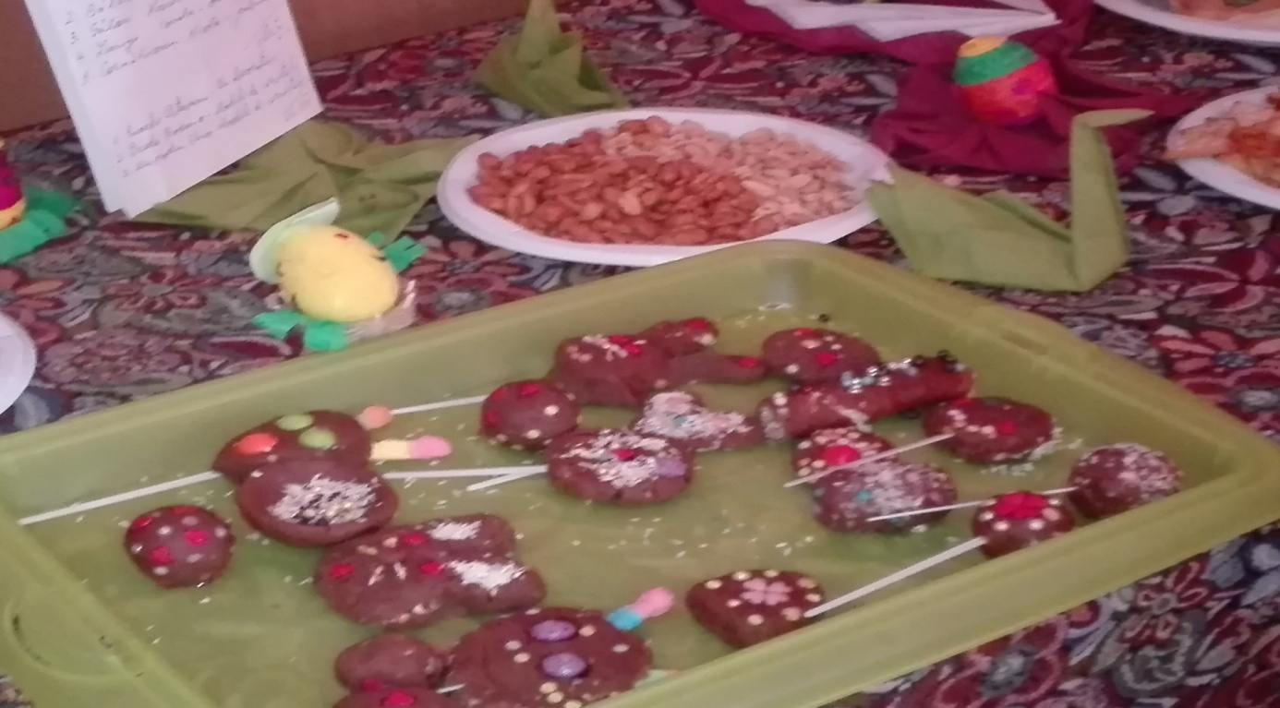

Floarea sănătății-
Nu alcool, droguri, tutun
Pestrițu Ioana Andrada, clasa a VIII-a C , Școala Gimnazială Nanu Muscel, Profesor coordonator David Luminița
Motivaţia
- Fiecare actiune pe care o întreprindem are la baza o motivaţie. Facem ceva fiind determinaţi de ceva pentru a obţine ceva. Totul se leagă, totul are o logică. De multe ori această logică este văzută, concepută şi înteleasă doar de către persoana care execută acţiunea respectivă. În mod normal, un om ar trebui să întreprindă ceva pentru a-i fi mai bine pe termen lung şi în aşa fel încât să se evite cât mai mult efectele negative. În cazul consumului de tutun, alcool, droguri ,situaţia stă altfel: individul consumă tutun,alcool ,droguri pentru a se simţi bine pe moment fără a ţine cont de răul pe care şi-l atrage pe termen lung.
- 14% din populaţie consumă cantităţi mari de alcool
- In România, se consumă în medie 6,2 l alcool/persoană pe an
- 35% din femeile alcoolice decedează din cauza cirozei
- 25% din decesele premature se datorează alcoolismului
- Femeile care au avortat sunt cu 25% mai predispuse să devină dependente de alcool decât cele cu sarcină normală
Alcoolul – se formeaza atunci cand drojdia fermenteaza zaharuri in mod natural, in fructe ca strugurii si in seminte, cum ar fi cele de orz. Alcoolul este un anestezic ce amortizeaza senzatii si sentimente. Este de asemenea un depresiv, ce incetineste actiuni si reactii. Puterea alcoolului, ca viciu, este evidenta atunci cand o persoana inceteaza sa-l mai consume. Ea poate suferi de anumite simptome ale renuntarii la alcool, de pilda delirium tremens.
- Termenul drog are mai multe accepţiuni. În sens larg desemnează orice substanţă (naturală sau artificială) care prin natura sa chimică determină alterarea funcţionării unui organ. În sens restrâns se referă substanţe care provoacă toleranţă şi dependenţă. În limbaj uzual, acest termen se referă la substanţe psihoactive, mai ales cele ilegale.
- Cu alte cuvinte, drogul este o substanţă solidă, lichidă sau gazoasă, a cărei folosinţă se transformă în obicei şi care afectează direct creierul şi sistemul nervos, schimbă sentimentele, dispoziţia şi gândirea, percepţia şi/sau starea de conştienţă, modificând imaginea asupra realităţii înconjurătoare.[1]
- Pe tot cuprinsul globului pamantesc, milioane de oameni apeleaza la droguri. In fiecare zi se intampla acest lucru.
In fiecare zi se intampla acest lucru. Desi avem nevoie sa fim dependenti doar de apa, mancare somn si aer, recurgem la alte obiceiuri, uneori de placere, alteori de o asa-zisa nevoie.
De cele mai multe ori folosim droguri atunci cand consumam ceai, cafea sau bauturi alcoolice. Cafeina din cafea, Coca-Cola sau alcoolul din vin si bere sunt substante care modifica starea normala a organismului. Folosite cumpatat aceste droguri sunt relativ inofensive si perfect legale. Nimeni nu a fost arestat pentru ca a baut cafea peste doza obisnuita si nimeni nu s-a ferit de ochii semenilor cand si-a procurat o sticla ce Coca-Cola.
Dar alte tipuri de droguri sunt ilegale si in general periculoase. Substante ca heroina fac parte din aceasta categorie, iar detinerea sau folosirea lor sunt interzise prin lege. Aceste droguri pot ucide. Iata cateva dintre cele mai cunoscute tipuri de droguri: Cafeina este un alcaloid provenit din frunzele plantei de ceai, sau din semintele arborelui de cafea. Ea este prezenta in cacao si in unele bauturi racoritoare , cum ar fi cola. Consumul in cantitati mari de cafeina poate provoca probleme grave de sanatate.
Marijuana, denumita si canabis sau hasis, este extrasa din canepa. Consumatorul de marijuana se simte relaxat, tihnit, increzator in fortele proprii si creativ. In comparatie cu alte droguri mai puternice, marijuana nu produce dependenta. Marijuana da stare de somnolenta sau paranoia, in functie de caz si de psihicul celui care incearca acest drog, dar nimeni nu moare din asa ceva.
Barbituricele sunt droguri produse in laborator si uneori sunt prescrise de medici pentru alungarea insomniei, in calitate de somnifere sau calmante. In zilele noastre barbituricele sunt prescrise mai rar datorita problemelor provocate in trecut, respectiv abuzul, dependenta fizica si psihologica. Folosite in cantitati mari, acestea au efecte mai grave decat consumul de alcool sau tutun.
Amfetaminele sunt produse tot in laborator si sunt considerate medicamente „excitante”, cei care le folosesc se simt energici. Aceste medicamente accelereaza reactiile chimice ale organismului, producand energie, de aceea consumatorul este tentat sa mai ia o doza si astfel devine dependent. Halucinogenele reprezinta un grup variat de droguri. Unele sunt naturale, cum sunt cele din „ciupercile magice” si mescalina din cactusul „peyote”, iar altele sunt create in laborator ca LSD-ul. Aceste droguri au efecte dramatice asupra constiintei, simturilor si perceptiei consumatorului, care are halucinatii puternice dupa consum. Cea mai mare parte a halucinogenilor nu creaza o dependenta fizica serioasa, dar provoaca o toleranta in organism ducand la moartea consumatorilor.
Opiaceele (opiul, morfina si heroina) se obtin dintr-o specie de mac numita opiu. Acestea provoaca stari temporare de amorteala, liniste, exaltare. Sunt deosebit de puternice si periculoase provocand rapid toleranta in organism si dependenta fizica. O doza mare poate ucide. Renuntarea la consumul acestora se realizeaza sub supraveghere medicala, iar urmarile sunt neplacute:friguri, crampe, greturi, transpiratie.
Cocaina este un praf alb, extras din frunzele plantei coca. La fel ca si alte droguri, cocaina poate sa-l faca pe consumator alert si plin de energie. Printre efectele consumului de cocaina se numara halucinatiile, teama si paranoia.
Drogurile sunt ceva extraordinar de nociv iar detinerea si traficul devin cazuri penale. Un mare abuz de droguri se face si in tarile slab dezvoltate deoarece lipsurile populatiei sunt inlocuite cu acest obicei daunator. Incercand sa uite de necazuri, cei mai multi oameni reusesc sa-si agraveze situatia devenind dependenti de o anume substanta. Renuntarea la droguri este un proces anevoios, neplacut, dar se poate face cu ajutor specializat.
- Tigarile si alcoolul sunt mult mai daunatoare decat multe droguri din clasa A conform unui nou studiu.
In cadrul unei discutii controversate a specialistilor acestia au concluzionat ca alcoolul este al cincelea drog pe o lista negativa inaintea ketaminei , speed-ului si a ecstasy-ului. Dependenta de tutun este evaluata ca fiind mai mare decat dependenta de heroina.
- Exista diferite grade pentru substantele daunatoare care sunt specificate prin literele A , B si C. In timp ce heroina si cocaina-amandoua droguri de clasa A-sunt in fruntea listei , alte subtante din categoria A cum ar fi LSD-ul , ecstasy-ul sau 4-metiltioamfetamina au cazut considerabil in lista considerandu-se efectele fizice daunatoare , dependenta creata si riscul social.
Cannabis-ul in schimb a fost gasit mai periculos decat ecstasy-ul si LSD dar mai putin daunator decat tutunul.
- Pentru că în România, media de vârstă a consumatorilor de droguri ilegale a scăzut în ultimii ani de la 20-25 de ani la 15 ani, cea mai mare teamă a oricărui părinte este legată de posibilitatea ca propriul lui copil să fie tentat de consumul de droguri şi să devină dependent.
În cursul anului 2003, sub auspiciile Consiliului Suedez pentru Informaţii privind Alcoolul şi Alte Droguri şi ale Consiliului Europei prin Grupul Pompidou, Ministerul Sănătăţii şi Institutul Naţional de Cercetare-Dezvoltare în Sănătate au realizat un studiu privind consumul de alcool, tutun şi droguri în şcoli.
- Rezultatele arată că, faţă de anul 1999, consumul de tutun, droguri şi alcool s-a amplificat.
- Conform studiului naţional „ESPAD 2003” efectuat pe un eşantion de elevi în vârstă de 16 ani, prevalenţa consumului de tutun este de 64%. Î
- n acelaşi timp, un procent de 80% dintre aceştia a consumat cel puţin o dată alcool. În ceea ce priveşte consumul de amfetamine, acesta s-a dublat, iar cel de ecstasy s-a triplat în comparaţie cu anul 1999. Numărul consumatorilor de heroină este estimat la aproximativ 24.000 de persoane în Bucureşti, ceea ce reprezintă 1% din totalul populaţiei.
- Foarte puţini părinţi se aşteaptă ca fiii sau fiicele lor să nu consume niciodată alcool sau să nu încerce să fumeze, pentru că aceste produse li se par mai puţin nocive şi nu sunt în afara legii.
- Tinerii de azi, însă, nu văd nici o diferenţă între consumul de tutun, alcool şi cel de droguri ilegale uşoare deşi, ar trebui să fie conştienţi că, separat de efectul dăunător al drogului în sine, chiar şi implicarea întâmplătoare sau experimentarea acestora este o activitate ilegală şi se poate solda cu dosar penal.
- Alarmant este faptul că sunt foarte tineri dar şi că, mulţi dintre ei se înscriu din start în categoria „greilor", studiile indicând o trecere într-un timp relativ scurt, de la consumul de droguri uşoare - canabis, marijuana - la consumul de droguri tari (heroina şi drogurile de sinteză). Consumul de heroină injectabil
- Întrebări:
- 1.Crezi că anumite băuturi alcoolice ţi-ar facilita integrarea în şcoală?
- 1.De acord 2.Indiferent 3.Dezacord
- 2.Consideri că băuturile alcoolice şi ţigările reprezintă un drog periculos căruia nu i se acordă destulă importanţă?
- 1.De acord 2.Indiferent 3.Dezacord
- 3.Consideri că a consuma alcool te-ar ajuta să nu te simţi exclus din cercul de prieteni?
- 1.De acord 2.Indiferent 3.Dezacord
- 4.Estimezi că dacă a-i consuma alcool ţi-ar influenţa negativ studiile?
- 1.De acord 2.Indiferent 3.Dezacord
- 5.Eşti convins că dacă a-i consuma droguri nu ţi-ar afecta relaţiile de familie?
- 1.De acord 2.Indiferent 3.Dezacord
- 6. Nu consider atât de grav pentru sănătatea mea faptul că consum băuturi alcoolice şi/sau că fumez…
1.De acord 2.Indiferent 3.Dezacord
7. Dacă îmi propun pot renunţa oricând la consumul de alcool, tutun,droguri…
1.De acord 2.Indiferent 3.Dezacord
8. Îmi place să beau un pahar cu prietenii mei, aşa cum este normal la cei de vârsta mea
1.De acord 2.Indiferent 3.Dezacord
9. Consideri că a fuma joint-uri este o experienţă agreabilă pe care trebuie să o trăieşti?
1.De acord 2.Indiferent 3.Dezacord
10.Crezi că dacă a-i consuma droguri (heroină, cocaină, marijuana, canabis) ţi-ar crea multe probleme personale?
1.De acord 2.Indiferent 3.Dezacord 11. Ai consuma droguri dacă prietenii tăi te-ar provoca?
1.De acord 2.Indiferent 3.Dezacord
12. Consideri că drogurile te-ar face să trăieşti experienţe noi şi te-ar face astfel fericit?
1.De acord 2.Indiferent 3.Dezacord
13. Cred că nu aş consuma droguri, dacă mi s-ar oferi, datorită pericolului de a-mi pierde libertatea şi de a fi marginalizat de către societate
1.De acord 2.Indiferent 3.Dezacord
14. Consider false campaniile anti-fumat: fumatul nu provoacă atât rău pe cât i se atribuie
1.De acord 2.Indiferent 3.Dezacord
15. Consideri că pentru a trăi o viaţă sănătoasă trebuie să nu consumi droguri?
1.De acord 2.Indiferent 3.Dezacord
Concluzie
- Conform răspunsurilor a celor 100 de persoane la chestionarul despre alcool,droguri şi tutun,am constatat că într-o proporţie de aproximativ 70 -75% oamenii nu ar ceda acestor vicii,însă este totuşi destul de îngrijorător faptul că restul procentajului până la 100% sunt indiferenţi,ceea ce nu este un lucru bun sau chiar mai grav consumă aceste substanţe si ierburi care dăunează total sănătăţii.Pentru cei din urmă este clar că nu sunt conştienţi de consecinţe.
- Bibliografie, fotografiile luate de pe internet
În ideea că nu v-am plictisit prea mult și ați înțeles că sănătatea înseamnă ce mâncăm, ce bem, ce facem și cum facem,vă doresc un Paște fericit, și încă odată nu drogurilor,nu alcoolului, nu tutunului

Înălțarea Domnului și cinstirea eroilor
Prof.Ilinca Elena Mihaela
Scoala Gimnaziala. Nr.1 Poienarii de Muscel

După învierea Sa din morți, Mântuitorul Iisus Hristos a rămas pe pământ 40 de zile, timp în care S-a arătat multora pentru a-i încredința de învierea Sa.Sf.Apostol Toma a fost unul dintre cei care n-a crezut până nu a pipăit rănile Sale, așa cum nu credem mulți dintre noi, dar când Domnul Iisus a intrat prin ușile încuiate la ucenici, iar Toma a văzut coasta împunsă și mâinile Sale, s-a umilit zicând:,,DomnulmeușiDumnezeulmeu!”.
Mulți pun întrebarea:De ce Domnul Iisus nu s-a înălțat la cerchiar de la învierea Sa din morți?Unuldintre motive l-ați perceput mai sus, adică să încredințeze pe mulți, și chiar pe noi, că El cu adevărat a înviat și al doilea motiv este că trebuia să dea ucenicilor Săi mandat de continuare a operei de mântuire a neamului omenesc.Știm că după Învierea Sa din morți, când S-a arătat ucenicilor care se rugau cu ușile încuiate de frica iudeilor, intrând la ei fară să-I deschidă cineva, așa cum ieșise din mormânt fără să rupă pecețile mormântului, a suflat asupra lor zicând:,,Luațí Duh Sfânt cărora veți ierta păcatele,c-or fi iertate și cărora le veți ține, ținute vor fi.”(Ioan 20/22-23).
Este de remarcat faptul că Dumnezeu Tatăl a suflat asupra omului Adam atunci când l-a făcut din pământ și i-a dat viață, iar Dumnezeu Fiul a suflat asupra apostolilor dându-le puterea Duhului Sfânt de a lega și a dezlega păcatele oamenilor.Așadar, aceste două momente (suflări asupra oamenilor)sunt dătătoare de viață:viața primilor oameni, dar și trăirea noastră prin iertarea păcatelor de către ucenici și urmașii acestora,episcopi și preoți.
Înălțarea Domnului la cer a adus întristare ucenicilor, deoarece cu El se simțeau ocrotiți de primejdii și în același timp fericiți lângă Iisus ,așa cum spuneau cei doi ucenici Petru și Ioan:,,Doamne, bine ne este noua aici”.Și nouă ne este bine atunci când stăm de vorbă cu Iisus prin rugăciune, când suntem în casa Lui-Sfânta Biserică.,,Casa Tatălui Meu este casa de rugăciune”,cum spunea El iudeilor, când lucrăm în ogorul Său și facem voia Sa. El va veni iarăși așa cum S-a înălțat la cer în fața ucenicilor Săi învăluit în nor și ne va răsplăti pentru osteneala noastră.El nu va rămâne dator . Cui am lucrat în această lume, acela ne va plăti. Dacă am lucrat cele bune, ne va răsplăti Dumnezeu, iar de am făcut rău, ne va plăti stăpânul răului-diavolui.
Locul celor drepți după moarte se numește Rai,iar al celor păcătoși se numește Iad. Dacă Dumnezeu a lăsat atâta frumusețe aici pe pământ, unde se află atâția păcătoși, să ne gândim câtă frumusețe va fi în Rai,unde se află numai oameni aleși.
Ziua Eroilor

Legat de această sărbătoare, Biserica face rugăciuni și pomeniri pentru toți eroii neamului.Trebuie să facem precizarea că, în istoria popoarelor, se cunosc două feluri de războaie:de apărare a țării sau de subjugare a altor popoare.Războiul de apărare este îngăduit de Dumnezeu și fiecare cetățean este dator să-și apere pământul strămoșesc așa cum este dator să-și ocrotească de hoți și răufăcători propria familie și bunurile câștigate cu sudoare.Războiul de cotropire a altui popor este împotriva voii lui Dumnezeu, căci el pornește din lăcomie și acaparare.
Putem să afirmăm cu mândrie că istoria neamului nostru nu cunoaște niciun fel de război de acaparare, ci doar de apărare a țării și putem să afirmăm că toți ostașii noștri morți pe câmpurile de luptă sunt eroi martiri, căzuți la cea mai sfântă datorie, pentru apărarea patriei stăbune care acoperă osemintele străbunilor noștri și de care este legat viitorulcopiilor, al nepoților și al tuturor celor ce vor veni după noi.
Eroii neamului și-au dat viața apărând atât pământul strămoșesc, cât și credința străbună, așa cum la fiecare Sfântă Liturghie preotul se roagă pentru ostașii eroi căzuți pe toate câmpurile de luptă și pentru apărarea dreptei credințe.Dovada cinstirii este faptul că aproape fiecare biserică are câte un monument al eroilor, în fața căruia se aduc rugăciuni și se varsă lacrimi pentru bunicii și străbunicii noștri care au plecat la sunetul clopotelor ce anunțau mobilizarea.Mulți dintre cei care erau necununați treceau pe la preotul satului să primească Taina Sfintei Cununii, apoi sărutându-și soția și copiii, plecau să-și facă datoria față de tară și de neam.
Dacă fiecare muritor ar avea un ultim cuvânt de spus, acesta ar fi:,,Nu mă uitați în rugăciunile voastre”. Și noi, la această sfântă sărbătoare vă zicem vouă, eroilor neamului românesc, că nu vom uita niciodată jertfa voastră și vom înălța rugăciuni pentru odihna sufletelor voastre, iar voi rugați pe Bunul Dumnezeu să ne ocrotească țara și poporul pentru a trăi în pace și liniște.

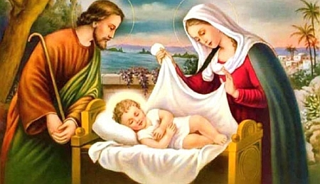

BENEFICIILE CONSUMULUI DE PEȘTE

Păunescu Albert, Gruia Maria
Clasa a VI-a Scoala Gimnaziala Nr.1 Schitu Golesti
Profesor CoordonatorMailat Alice-Ana
Păstrăvul.Este o specie de pește care trăiește în special în apele de munte, ape cu temperatură relativ scăzută și în timpul verii, dar poate fi găsit și în zonele mai joase, submontane și de deal, cu condiția ca apele să fie puternic oxigenate.Este unul dintre cei mai apreciati pesti datorita gustului sau foarte bun si proprietarilor nutritive.Pastravul, pentru consum, poate proveni din mediul natural ( salbatic ) sau acvacultura ( pastravarii).
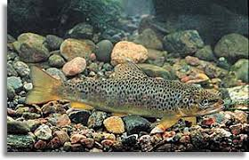
Informații nutriționale .Pentru 100 g produs ( pastrav crud ):148 kcal.,Carbohidrati: 0 g, Grasimi: 6.6 g, Proteine: 20.8 g. Contine:
-Vitamine: A, acid ascorbic, niacina, tiamina si riboflavina, vitamina E.
-Minerale: fier, potasiu, fosfor si seleniu.Contine o cantitate scazuta de mercur.
Carnea de peşte, uşoară şi cu aromă şi consistenţă delicioase, e tot mai mult opţiunea celor preocupaţi de un stil de viaţă sănătos. În plus, e bogat în substanţe nutritive, precum foarte multe proteine de calitate, ce te ajută să pierzi în greutate şi să păstrezi o masă musculară optimă. Conţine câteva grăsimi, însă acestea sunt grăsimi bune omega 3, ce ne protejează de apariţia bolilor cardiovasculare şi scad riscul apariţiei unor boli neurologice. Acizii grasi polinesaturati previn coagularea sangelui , scad riscul de infarct si regleaza ritmul cardiac.Acizii grasi Omega 3 au efect benefic asupra memoriei si performantelor intelectuale.
Numerosi factori poluanti se regasesc in alimentele pe care le consumam de la fructe, legume, oua si carne. Nici pestele nu face exceptie. Cei mai importanti contaminanti sunt : mercurul, dioxinele si reziduurile de pesticide. Nivelurile foarte ridicate de mercur pot afecta sistemul nervos al adultilor si pot perturba dezvoltarea creierului si sistemului nervos la un fat sau copil. Termenul de “dioxine” se refera la un grup de cateva sute de substante chimice. Toate aceste substante au potential toxic si cancerigen
Cum prepare peștele cel mai natural? Inabusirea este cea mai buna metoda de a prepara pestele, cu exceptia cazurilor cand se mananca crud. Procesul de inabusire retine sucul propriu al alimentelor, nu necesita prea multa grasime sau ulei si permite improvizatii, precum adaugarea unor sosuri.

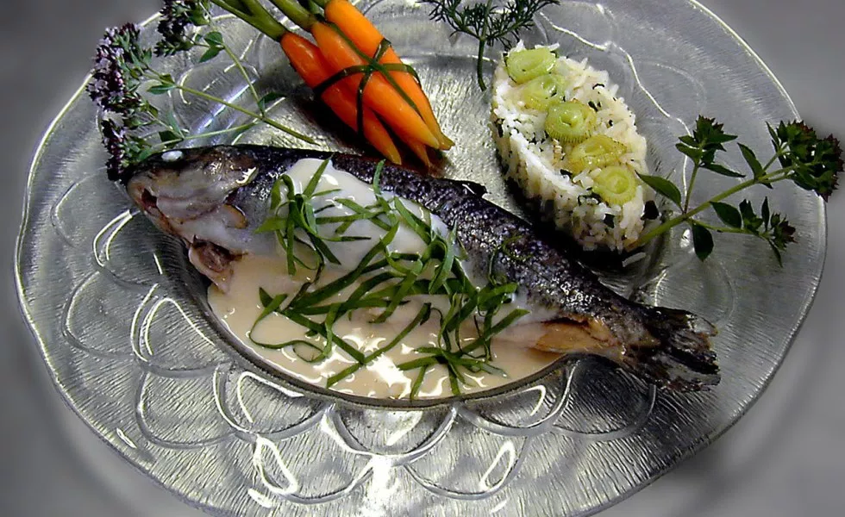

- Un organism sănătos este camera de oaspeți a sufletului, un organism bolnav o închisoare (Francis Bacon)

